LAMPIRAN

Lampiran 1 Surat Observasi
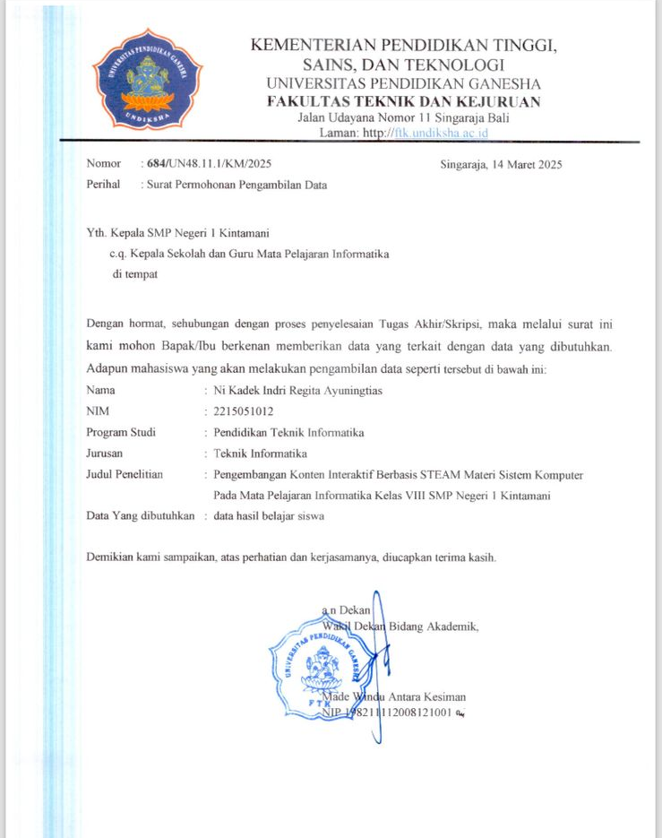

Lampiran 2. Pedoman Wawancara Pendidik
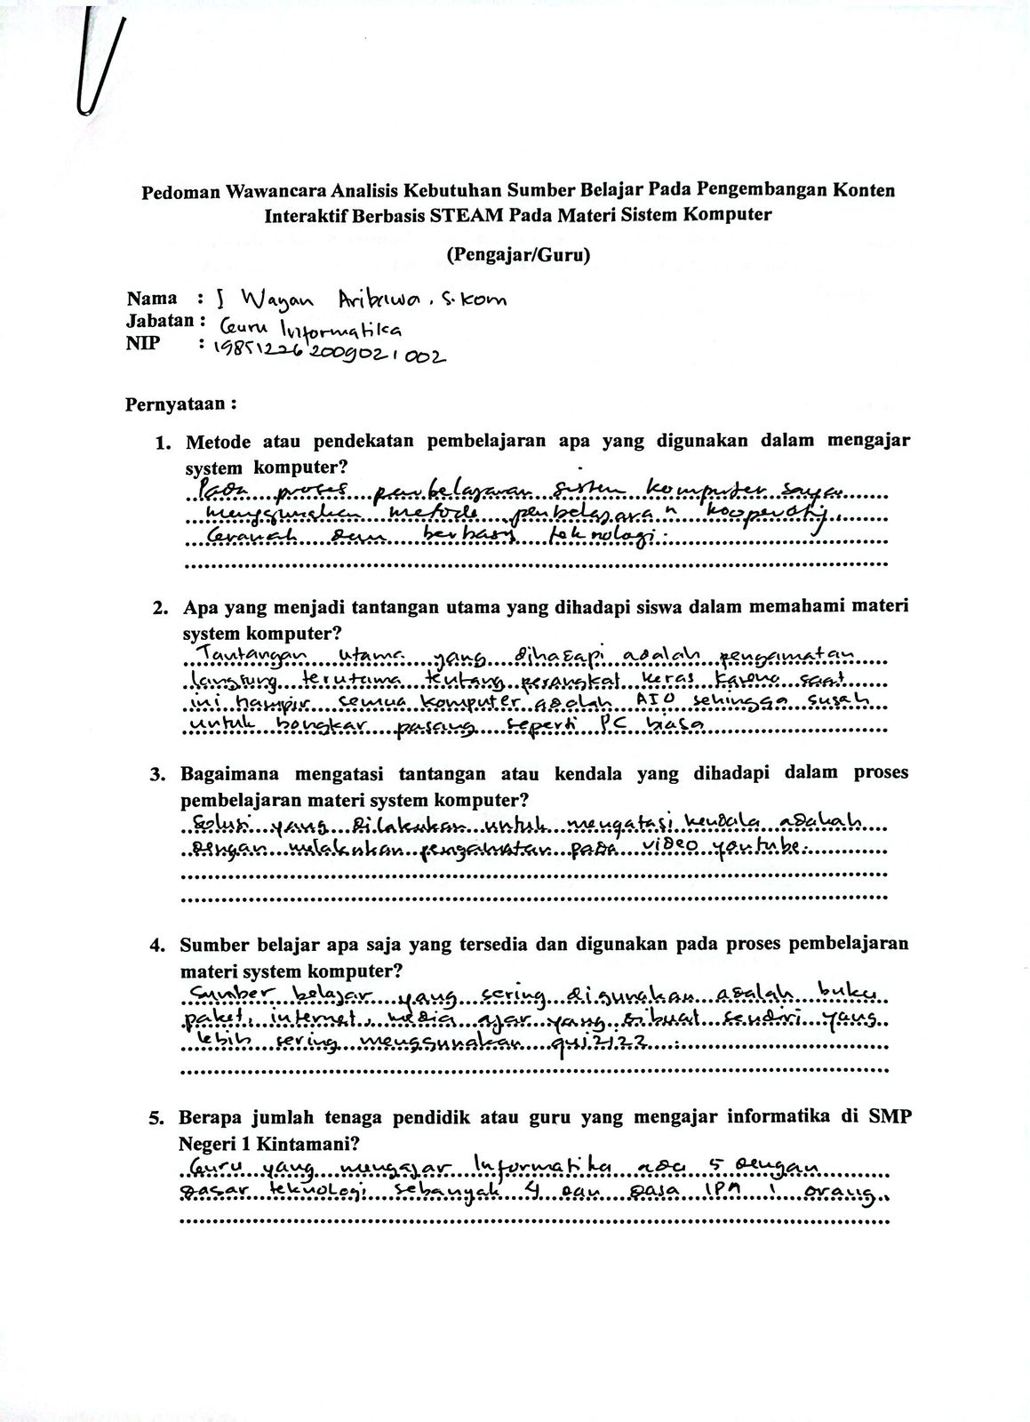
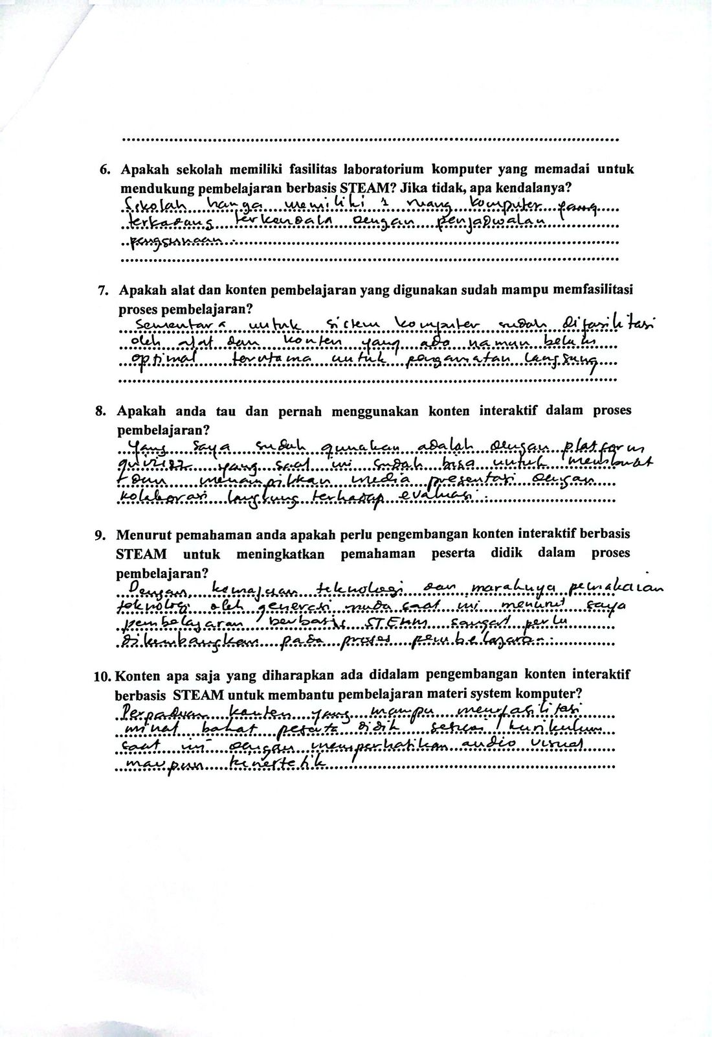

Lampiran 3. Hasil Angket Siswa
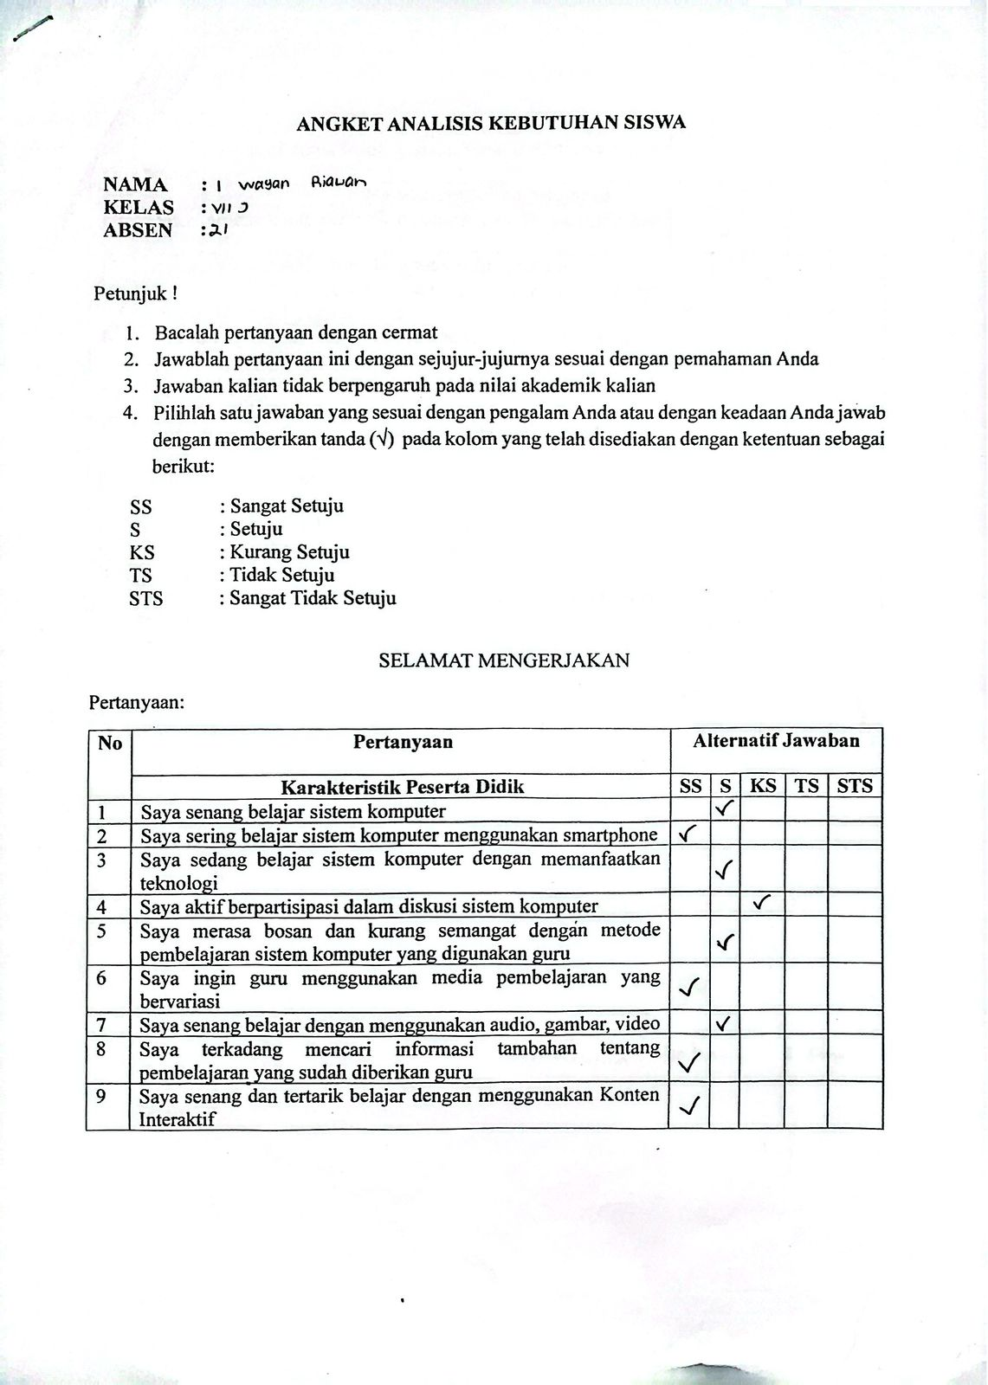

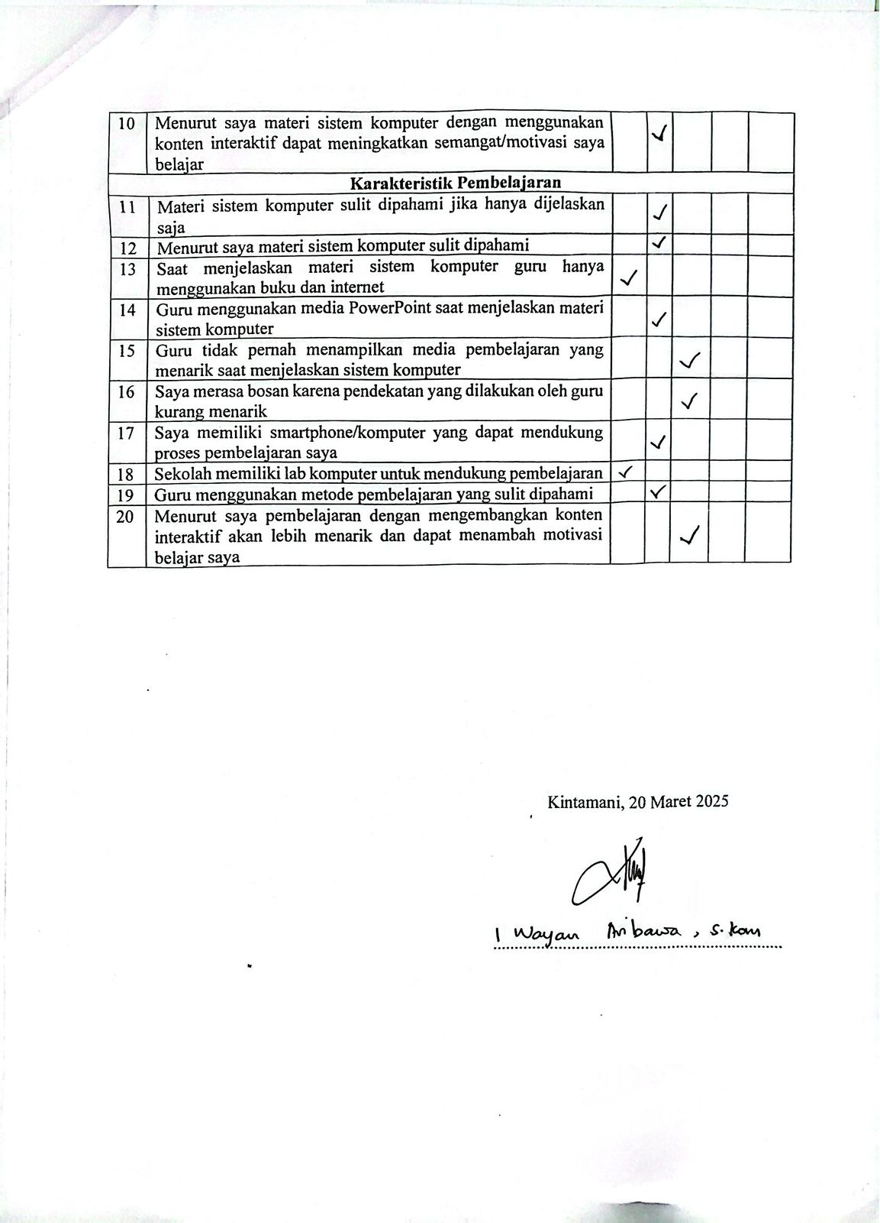
Lampiran 4 Hasil Persentase Perkomponen Editor
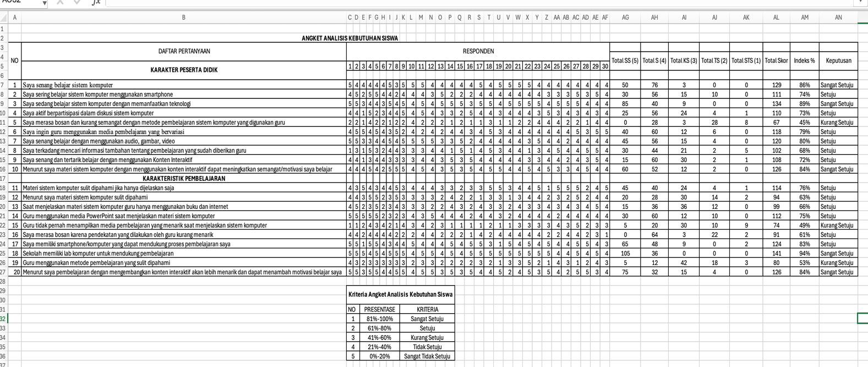

Lampiran 5 Grafik Nilai Siswa
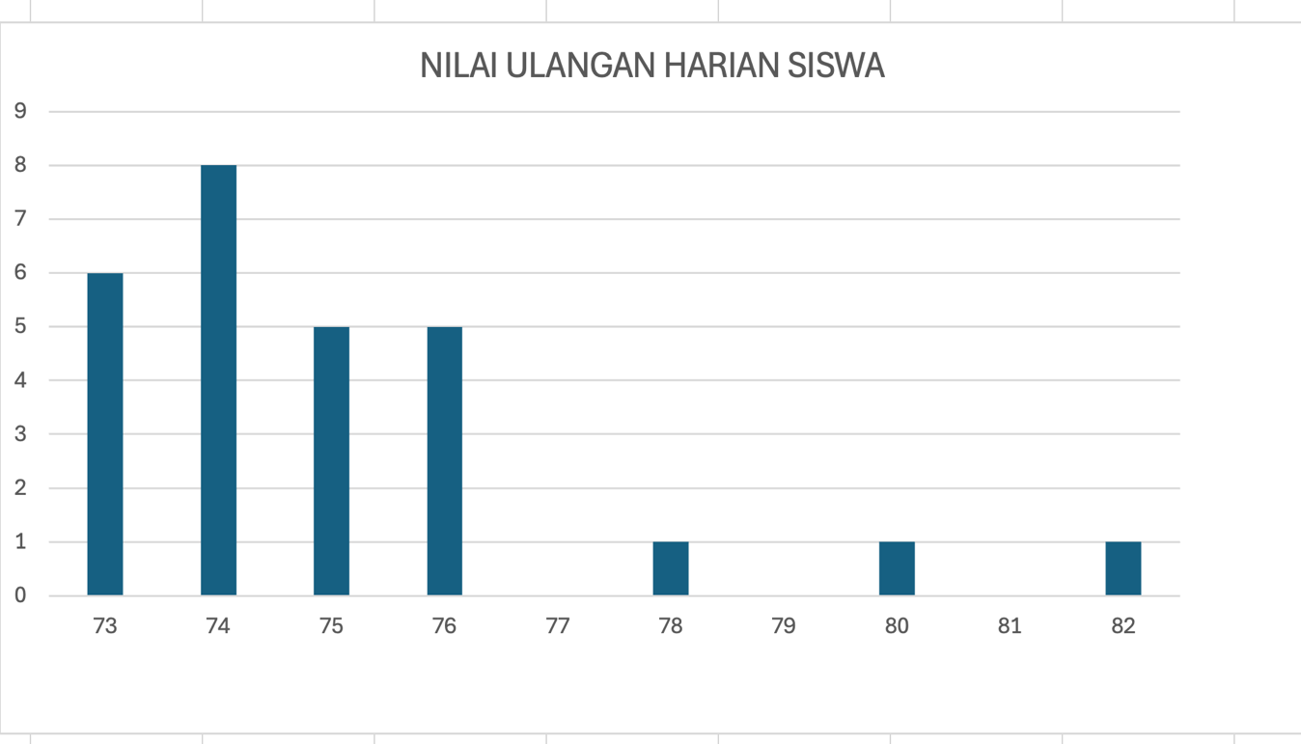

Lampiran 6 Alur Sistem (Flowchart) Multimedia Interaktif
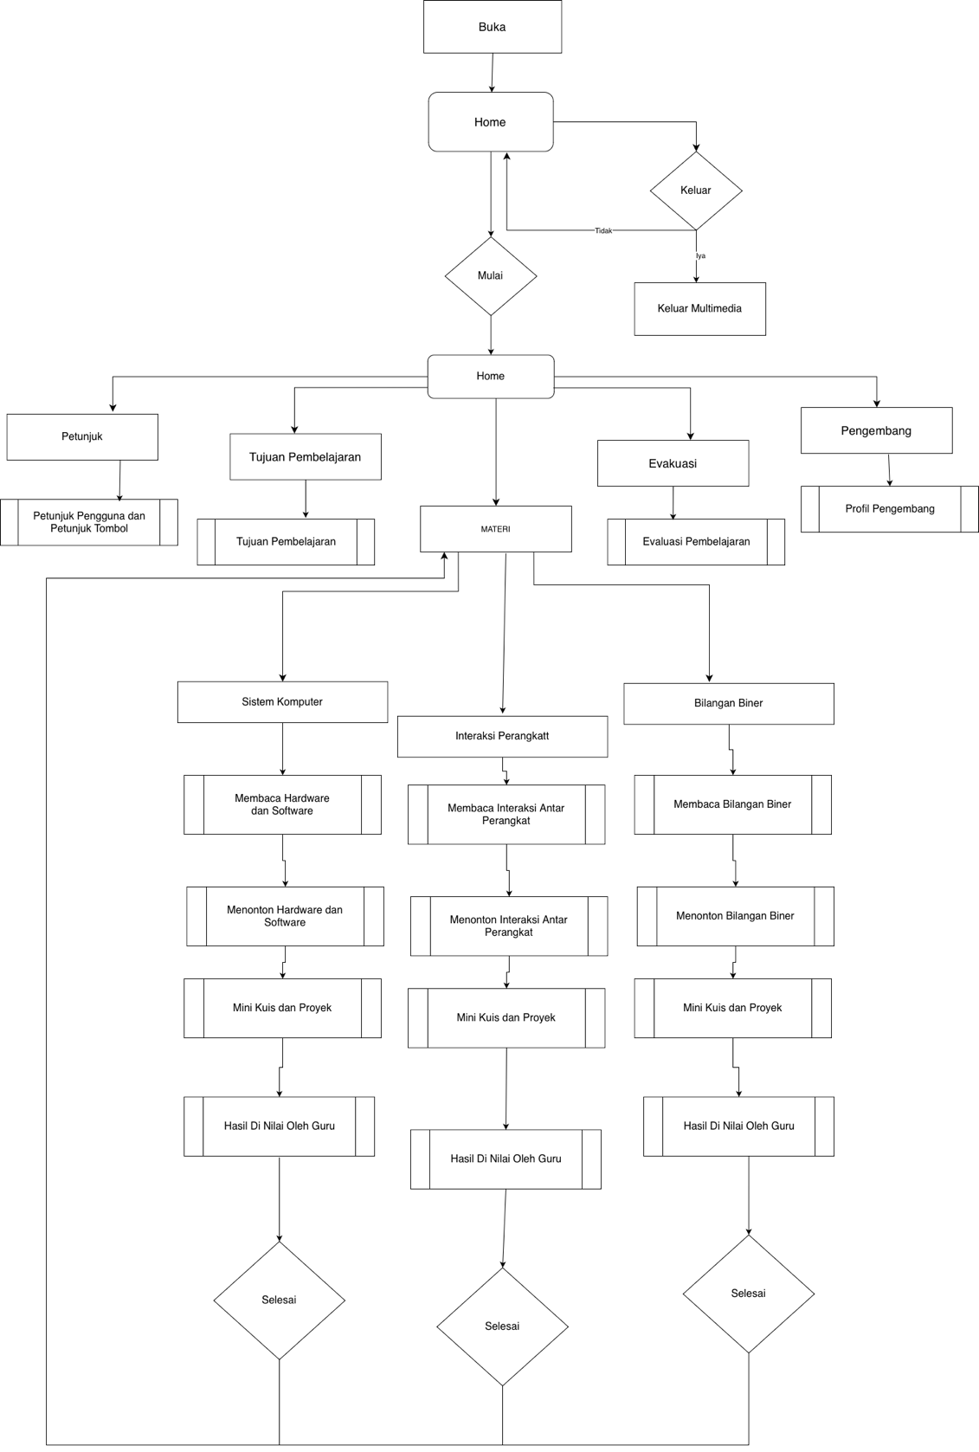

Lampiran 7. Rancangan Awal
No. | Desain | Deskripsi
1. | 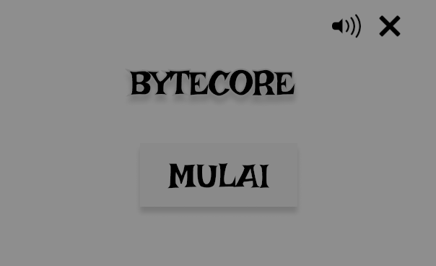 | Pada saat membuka multimedia interaktif pengguna akan mendapatkan tampilan nama “BYTECORE” yang merupakan nama multimedia interaktif, tombol exit pada bagian atas yang berfungsi untuk keluar dari multimedia interaktif, serta terdapat tombol mulai untuk memulai multimedia interaktif dan menuju tampilan medu
2. | 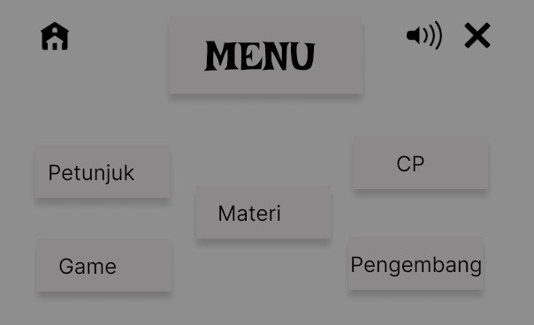 | Pada tampilan menu akan terdapat lima buah tombol yang terdiri dari petunjuk, CP, materi, game, pengembang, yang akan mengarah ke masing-masing tampilan sesuai nama tombol yang di klik.
3. | 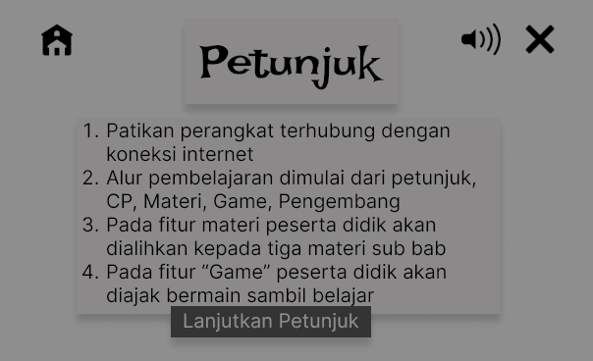 | Pada tampilan petunjuk akan menampilkan petunjuk pembelajaran dan fungsi tombol yang ada di setiap multimedia interaktif, serta akan ada tombol lanjutkan petunjuk untuk melanjutkan informasi dan tata cara penggunaan multimedia interaktif, pada bagian atas terdapat tombol home atau kembali ke menu
4. | 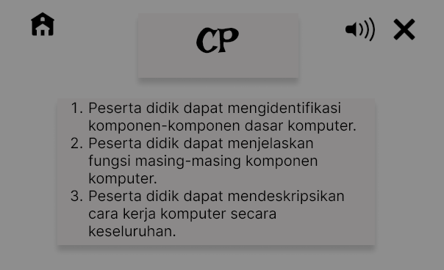 | Tampilan capaian pembelajaran akan berisi capaian apa saja yang akan diperoleh oleh peserta didik setelah menggunakan multimedia interaktif
5. | 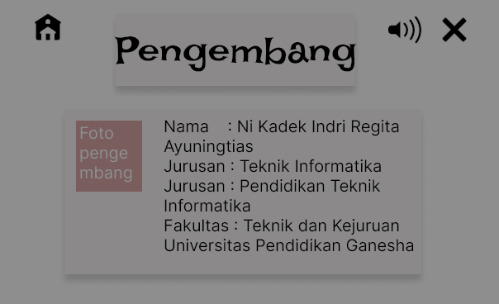 | Tampilan profil pengembang yang didalamnya terdapat nama, jurusan, prodi, fakultas serta universitas dari pengembang
6. | 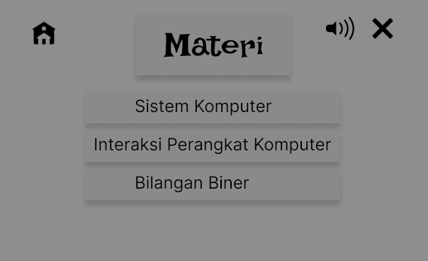 | Pada tampilan materi akan terdapat tiga tombol yang akan mengarahkan ke sub-sub bab, tombol yang terdiri dari sub sistem komputer, interaksi perangkat komputer, bilangan biner
7. | 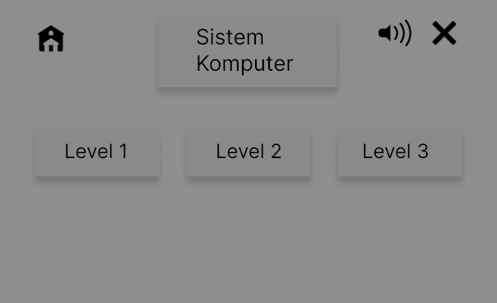 | Tampilan salah satu materi yang berisikan tiga tombol yang akan mengarahkan peserta didik untuk menyelesaikan tahapan-tahapan pembelajaran yang berisikan tombol, membaca, menonton, kuis. Pengguna akan membuka level 2 setelah menyelesaikan level 1, begitu pun level tiga pengguna harus menyelesaikan level 1 dan level 2
8. | 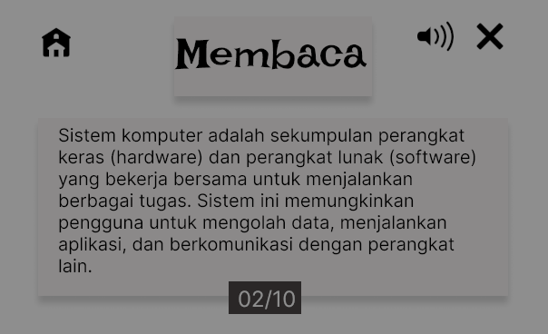 | Tampilan level 1, yang akan memberikan materi pengguna dengan cara peserta didik membaca materi, setelah selesai materi maka akan diarahkan ke level 2.
9. | 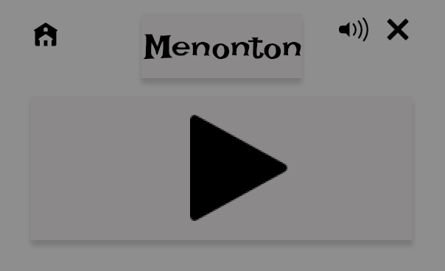 | Tampilan level 2, yang akan memberikan video interaktif kepada peserta didik, serta nantinya akan ada soal untuk mematik peserta didik, setelah menyelesaikan level 2 maka peserta didik akan melanjutkan ke level 3.
10. | 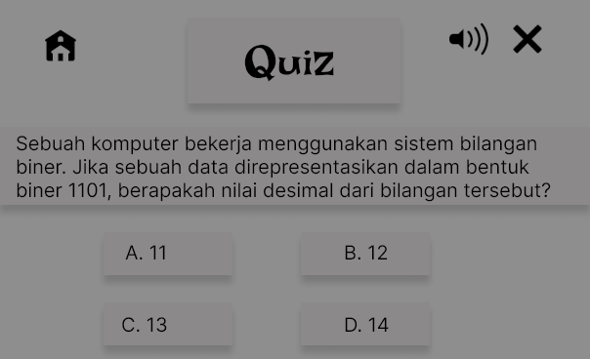 | Tampilan level 3 kuis, pada tahap ini peserta didik akan diberikan soal untuk mengevaluasi pemahaman peserta didik terhadap materi yang telah dipelajari.
11. | 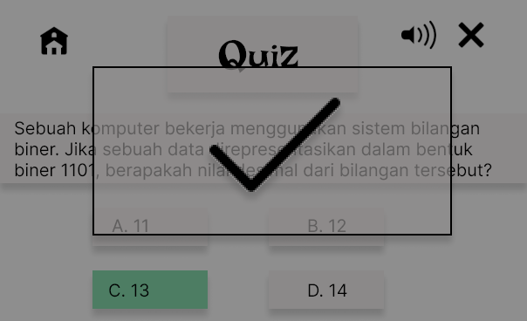 | Tampilan kuis jika dijawab benar
12. | 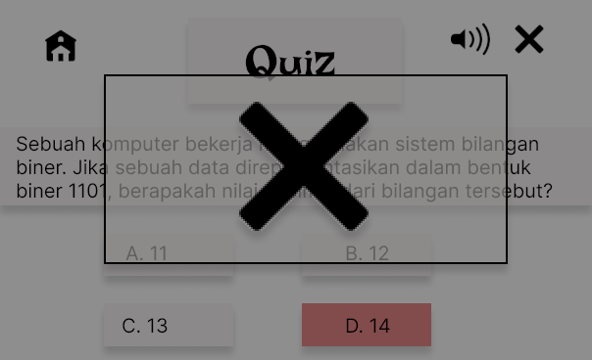 | Tampilan kuis jika jawaban salah
13. | 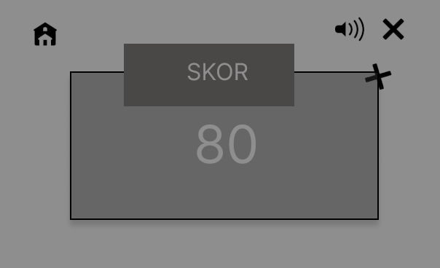 | Tampilan skor akumulasi jawaban benar dari peserta didik.
14. | 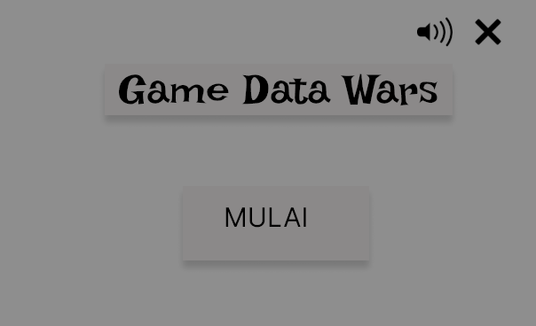 | Tampilan game yang berisikan tombol mulai untuk memulai game yang akan memberikan peserta didik bermain sambil belajar.
15. | 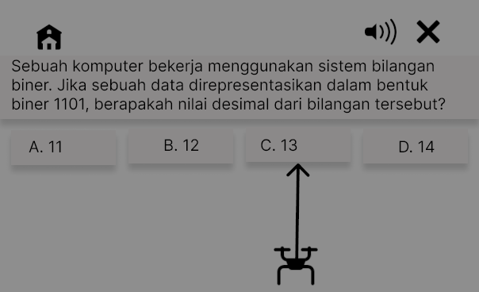 | Tampilan game “data wars” game ini akan memberikan pertanyaan kepada peserta didik, peserta didik nantinya akan diberikan waktu untuk menjawab pertanyaan tersebut.
16. | 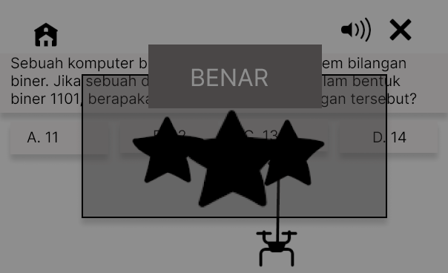 | Tampilan jawaban benar akan diberikan tiga Bintang.
17. | 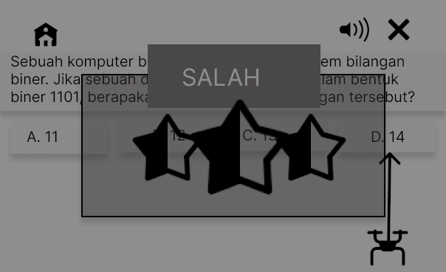 | Tampilan jawaban salah atau waktu habis diberikan tiga Bintang yang kosong.
18. | 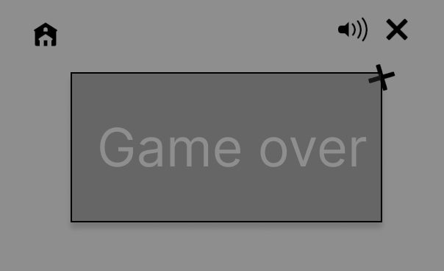 | Tampilan game over

Lampiran 8 Modul Ajar
Modul Ajar
- Informasi Umum
- Identitas

Penyusun | : Ni Kadek Indri Regita Ayuningtias
Instansi | : Universitas Pendidikan Ganesha
Tahun Penyusun | : 2025
Jenjang Sekolah | : SMP Negeri 1 Kintamani
Mata Pelajaran | : Informatika
Fase/Kelas | : Fase D/ VII
Bab/ Tema | : Bab 4
Materi Pembelajaran | : Sistem Komputer
Alokasi Waktu | : 6 x 45 menit (3x Pertemuan)

- Kompetensi Awal
Peserta didik memiliki pemahaman dasar tentang sistem komputer, termasuk membedakan komponen hardware dan software, interaksi antar perangkat, dan konversi bilangan biner.

- Profil Pelajar Pancasila
- Beriman, Bertakwa kepada Tuhan Yang Maha Esa, Berakhlak mulia, Mandiri, Bernalar kritis, Kreatif, Berkebhinekaan global.
- Sarana dan Prasarana
- Media Aplikasi | : Media Interaktif Pembelajaran
- Alat | : Handphone, Proyektor
- Lingkungan Belajar | : Laboratorium Komputer
- Bahan Bacaan | : Modul Ajar dan Buku Informatika kelas VII

- Target Peserta Didik : Reguler
- Jumlah Peserta Didik : 30 Siswa Kelas VII
- Pendekatan : STEAM

- Kompetensi Inti

- Tujuan Pembelajaran
Peserta didik diharapkan mampu memahami konsep dasar sistem komputer termasuk komponen-komponennya, menjelaskan cara interaksi antar perangkat keras dan perangkat lunak dalam menjalankan fungsi sistem komputer, serta memahami dan menerapkan bilangan biner dengan benar melalui konversi bilangan desimal ke biner dan sebaliknya.
- Pemahaman Bermakna
Melalui pembelajaran yang diperoleh, peserta didik mampu mengetahui alur kerja sistem komputer, interaksi antar perangkat, dan konversi bilangan biner yang dapat menuntun peserta didik untuk mengetahui fungsi dari komponen komputer.
- Pertanyaan Pematik
- Apa yang terjadi jika salah satu komponen komputer tidak berfungsi dengan baik?

- Kegiatan Pembelajaran

PERTEMUAN 1
 |  |  | Deskripsi Kegiatan
Tahap | Sintak | Guru |  | Peserta Didik |  | Waktu
Pendahuluan | Orientasi | - Guru melakukan Pembukaan dengan salam pembuka serta berdoa sebelum memulai kegiatan pembelajaran  - Guru memeriksa kehadiran peserta didik sebagai sikap disiplin |  | - Peserta didik membalas salam guru dan melakukan doa sesuai dengan kepercayaan masing-masing.  - Peserta didik memperhatikan guru saat proses absensi atau pengecekan kehadiran berlangsung |  | 15 Menit
Pendahuluan | Apersepsi | - Guru membahas kembali materi sebelumnya |  | - Peserta didik menjawab pertanyaan dari guru mengenai materi sebelumnya |  | 15 Menit
Pendahuluan | Motivasi | - Guru memberikan motivasi kepada peserta didik dengan memberikan penekanan |  | - Peserta didik menyimak dan mendengarkan penjelasan yang diberikan oleh guru
Pendahuluan | Pemberian Acuan | - Guru menyampaikan tujuan pembelajaran pada proses pembelajaran berlangsung  - Guru menyampaikan cakupan capaian pembelajaran secara garis besar  - Guru menyampaikan metode pembelajaran yaitu dengan metode diskusi |  | - Peserta didik mendengarkan penjelasan guru
Kegiatan Inti | Identifikasi Masalah (science) | - Guru menampilkan media interaktif di depan kelas dan memberikan pertanyaan pematik tentang komponen sistem komputer  - Guru membagikan akses media interaktif kepada masing-masing perangkat siswa  - Guru menjelaskan penggunaan media interaktif  - Guru mengarahkan siswa untuk membaca materi sistem komputer |  | - Peserta didik menjawab pertanyaan pematik yang diberikan oleh guru  - Peserta didik mengamati dan menyimak guru serta memperhatikan media interaktif untuk memahami komponen hardware, software, fungsi serta perbedaannya. |  | 60 Menit
Kegiatan Inti | Menyelidik dan eksplorasi | - Guru meminta siswa untuk membaca materi sistem komputer  - Guru meminta siswa untuk menonton video yang disediakan  - Guru mengajak siswa untuk mencari informasi berbagai sumber terkait sistem komputer |  | - Peserta didik membaca materi pengenalan hardware, software, dan brainware secara mandiri  - Peserta didik menonton video pengenalan komponen komputer untuk memperkuat pemahaman peserta didik |  | 60 Menit
  (Technology)
Kegiatan Inti | Pengembangan dan Perancangan  (Engineering) | - Guru mengarahkan perancangan hubungan antar komponen dengan menjawab kuis secara mandiri.  - Guru mendampingi peserta didik untuk menyusun diagram komponen sistem komputer |  | - Peserta didik mengerjakan kuis perancangan hubungan komponen sistem komputer  - Peserta didik menyusun diagram hubungan sistem komputer |  | 60 Menit
Kegiatan Inti | Implementasi dan Kreasi (Art) | - Guru membimbing visualisasi hasil dari diagram yang di buat oleh peserta didik. |  | - Peserta didik membuat diagram visual dengan warna dan simbol |  | 60 Menit
Kegiatan Inti | Evaluasi dan refleksi | - Guru memberikan tugas mengurutkan sebuah hubungan komponen sistem komputer |  | - Peserta didik mengurutkan hubungan sistem komputer antara hardware, software, dan brainware. |  | 60 Menit
  (Mathematics)
Kegiatan Inti | Evaluasi dan Refleksi | - Guru menanggapi hasil presentasi dan memberikan umpan balik  - Guru mengarahkan siswa untuk menjawab quiz yang telah diberikan di media interaktif  - Guru memberikan apresiasi kepada siswa atas keaktifan dan kehadiran siswa serta guru menutup pertemuan |  | - Peserta didik menjawab kuis sebagai bahan evaluasi |  | 60 Menit
Penutup | Refleksi | - Guru melakukan refleksi pembelajaran dengan melemparkan pertanyaan kepada siswa terkait pembelajaran yang telah diselesaikan  - Guru menyampaikan topik yang akan dibahas pada pertemuan selanjutnya  - Guru menutup kegiatan pembelajaran dan mengucapkan salam penutup |  | - Peserta didik menjawab refleksi dari guru |  | 15 Menit

PERTEMUAN 2
 |  |  | Deskripsi Kegiatan
Tahap | Sintak | Guru |  | Peserta Didik |  | Waktu
Pendahuluan | Orientasi | - Guru melakukan Pembukaan dengan salam pembuka serta berdoa sebelum memulai kegiatan pembelajaran  - Guru memeriksa kehadiran peserta didik sebagai sikap disiplin |  | - Peserta didik membalas salam guru dan melakukan doa sesuai dengan kepercayaan masing-masing.  - Peserta didik memperhatikan guru saat proses absensi atau pengecekan kehadiran berlangsung |  | 15 Menit
Pendahuluan | Apersepsi | - Guru memberikan pertanyaan pemantik kepada peserta didik  - Guru mengaitkan materi sistem komputer dengan kehidupan sehari-hari |  | - Peserta didik menjawab pertanyaan pemantik yang diberikan oleh guru |  | 15 Menit
Pendahuluan | Motivasi | - Guru memberikan motivasi kepada peserta didik pentingnya interaksi antar perangkan |  | - Peserta didik menyimak dan mendengarkan penjelasan yang diberikan oleh guru
Pendahuluan | Pemberian Acuan | - Guru menyampaikan tujuan pembelajaran pada proses pembelajaran berlangsung  - Guru menyampaikan cakupan capaian pembelajaran secara garis besar |  | - Peserta didik mendengarkan penjelasan guru
Kegiatan Inti | Identifikasi Masalah | - Guru menampilkan media interaktif di depan kelas dan memberikan pertanyaan pematik tentang alur kerja perangkat  - Guru membagikan akses media interaktif kepada masing-masing perangkat siswa  - Guru menjelaskan penggunaan media interaktif  - Guru mengarahkan siswa untuk membaca materi interaksi perangkat |  | - Peserta didik menjawab pertanyaan pematik yang diberikan oleh guru  - Peserta didik mengamati dan menyimak guru serta memperhatikan media interaktif untuk memahami bagaimana interaksi antar perangkat |  | 60 Menit
  (Science)
Kegiatan Inti | Menyelidik dan eksplorasi | - Guru meminta siswa untuk membaca materi interaksi antar perangkat input-proses-output (IPO)  - Guru meminta siswa untuk menonton video yang disediakan |  | - Peserta didik membaca dan menonton video yang diberikan mengenai input-proses-output (IPO) |  | 60 Menit
  (Technology)
Kegiatan Inti | Pengembangan dan Perancangan  (Engineering) | - Guru memberikan kuis perancangan alur input-proses-output (IPO) |  | - Peserta didik menyusun alur input-proses-output secara mandiri. |  | 60 Menit
Kegiatan Inti | Implementasi dan Kreasi  (Art) | - Guru membimbing peserta didik membuat diagram IPO |  | - Peserta didik mengerjakan diagram IPO secara visual |  | 60 Menit
Kegiatan Inti | Evaluasi dan Refleksi  (Mathematics) | - Guru memberikan tugas mengurutkan alur IPO secara logis |  | - Mengurutkan alur IPO dengan benar. |  | 60 Menit
Penutup |  | - Guru mengajak siswa untuk bermain game yang sudah tersedia di media gamifikasi  - Guru memberikan Kesimpulan pembelajaran dan memberikan feedback  - Guru melakukan refleksi pembelajaran dengan melemparkan pertanyaan kepada siswa  - Guru menyampaikan topik yang akan dibahas pada pertemuan selanjutnya  - Guru menutup kegiatan pembelajaran dan mengucapkan salam penutup |  | - Peserta didik mengikuti arahan guru untuk bermain game yang telah tersedia di media interaktif  - Peserta didik menjawab refleksi dari guru |  | 15 Menit

PERTEMUAN 3
 |  |  | Deskripsi Kegiatan
Tahap | Sintak | Guru |  | Peserta Didik |  | Waktu
Pendahuluan | Orientasi | - Guru melakukan Pembukaan dengan salam pembuka serta berdoa sebelum memulai kegiatan pembelajaran  - Guru memeriksa kehadiran peserta didik sebagai sikap disiplin |  | - Peserta didik membalas salam guru dan melakukan doa sesuai dengan kepercayaan masing-masing.  - Peserta didik memperhatikan guru saat proses absensi atau pengecekan kehadiran berlangsung |  | 15 Menit
Pendahuluan | Apersepsi | - Guru membahas kembali materi sebelumnya |  | - Peserta didik menjawab pertanyaan dari guru mengenai materi sebelumnya |  | 15 Menit
Pendahuluan | Motivasi | - Guru memberikan motivasi pentingnya bilangan biner |  | - Peserta didik menyimak dan mendengarkan penjelasan yang diberikan oleh guru
Pendahuluan | Pemberian Acuan | - Guru menyampaikan tujuan pembelajaran pada proses pembelajaran berlangsung  - Guru menyampaikan cakupan capaian pembelajaran secara garis besar |  | - Peserta didik mendengarkan penjelasan guru
Kegiatan Inti | Identifikasi Masalah  (Science) | - Guru menampilkan media interaktif di depan kelas dan memberikan pertanyaan pematik  - Guru menampilkan permasalahan representasi data komputer melalui multimedia |  | - Peserta didik menganalisis permasalahan representasi data komputer. |  | 60 Menit
Kegiatan Inti | Menyelidik dan eksplorasi  (Technology) | - Guru meminta siswa untuk membaca materi bilangan biner  - Guru meminta siswa untuk menonton video yang disediakan |  | - Peserta didik membaca dan menonton video yang diberikan tentang bilangan biner |  | 60 Menit
Kegiatan Inti | Pengembangan dan Perancangan  (Engineering) | - Guru memberikan tugas untuk merancang gambar kotak sebagai representasi nilai 0 dan 1 |  | - Peserta didik merancang kotak (misal: kotak kosong = 0, kotak berwarna = 1) untuk merepresentasikan suatu bilangan biner |  | 60 Menit
Kegiatan Inti | Implementasi dan Kreasi  (Art) | - Guru Membimbing visualisasi pola biner yang telah dirancang |  | - Peserta didik mengerjakan proyek dan LKPD |  | 60 Menit
Kegiatan Inti | Evaluasi dan Refleksi  (Mathematics) | - Guru Memberi tugas menebak dan mengonversi pola biner yang dibuat teman ke bilangan desimal |  | - Peserta didik mencari tahu pola dan mengkonversi ke bilangan desimal. |  | 60 Menit
Kegiatan Inti | Evaluasi dan Refleksi | - Guru menanggapi hasil presentasi dan memberikan umpan balik  - Guru mengarahkan siswa untuk menjawab quiz yang telah diberikan di media interaktif  - Guru memberikan apresiasi kepada siswa atas keaktifan dan kehadiran siswa serta guru menutup pertemuan |  | - Peserta didik menjawab kuis sebagai bahan evaluasi |  | 60 Menit
Penutup |  | - Guru memberikan Kesimpulan pembelajaran dan memberikan feedback  - Guru melakukan refleksi pembelajaran dengan melemparkan pertanyaan kepada siswa  - Guru menyampaikan topik yang akan dibahas pada pertemuan selanjutnya  - Guru menutup kegiatan pembelajaran dan mengucapkan salam penutup |  | - Peserta didik mengikuti arahan guru untuk bermain game yang telah tersedia di media interaktif  - Peserta didik menjawab refleksi dari guru |  | 15 Menit

- Asesmen dan Penilaian

- Penilaian Sikap

Penilaian sikap dilakukan dengan cara guru melakukan observasi pada peserta didik saat kegiatan belajar mengajar berlangsung, berdasarkan pada aspek-aspek berikut:
No. | Aspek | Harapan | Skor (0-1)
1 | Peserta didik memiliki sifat sesuai dengan profil pelajar Pancasila | Peserta didik dapat mencerminkan sikap Beriman, bertakwa kepada Tuhan Yang Maha Esa, berakhlak mulia, mandiri, bernalar kritis, kreatif, Berkebhinekaan global.

- Asesmen (formatif) selama proses pembelajaran
Asesmen ini dilakukan pada saat proses pembelajaran dengan kriteria sebagai berikut:
No. | Kriteria | Skor
1 | Memiliki pemahaman yang baik mengenai sistem komputer, perangkat hardware, software, interaksi antar perangkat, konversi bilangan biner | 100
2 | Memiliki pemahaman yang baik mengenai sistem komputer, perangkat hardware, software, interaksi antar perangkat, namun kurang dalam mengonversi bilangan biner | 75
3 | memahami konsep mengenai sistem komputer, perangkat hardware, software, namun tidak dapat menjelaskan interaksi antar perangkat dan konversi bilangan biner | 50
4 | Tidak mengerjakan kuis | 0

$$Nilai akhir \frac{Jumlah skor yang di peroleh}{Skor maksimal}X100$$

- Asesmen Sumatif
Asesmen sumatif dilakukan untuk mengukur kemampuan peserta didik setelah pembelajaran berakhir, Asesmen sumatif dilakukan pada akhir pembelajaran.
Bobot Penilaian:
- Skor 5 jika dijawab dengan benar
- Skor 3 jika dijawab kurang lengkap
- Skor 0 jika dijawab salah

$$Nilai akhir \frac{Jumlah skor yang di peroleh}{Skor maksimal}X100$$

- Pengayaan Remidial
- Pengayaan akan diberikan kepada peserta didik yang telah menempuh kriteria ketuntasan minimal
- Remidial akan diberikan kepada peserta didik apabila tidak/belum memenuhi kriteria ketuntasan minimum.

- Penilaian Sikap

Penilaian sikap dilakukan dengan cara guru melakukan observasi pada peserta didik saat kegiatan belajar mengajar berlangsung, berdasarkan pada aspek-aspek berikut:
No. | Aspek | Harapan | Skor (0-1)
1 | Peserta didik memiliki sifat sesuai dengan profil pelajar Pancasila | Peserta didik dapat mencerminkan sikap Beriman, bertakwa kepada Tuhan Yang Maha Esa, berakhlak mulia, mandiri, bernalar kritis, kreatif, Berkebhinekaan global.

- Asesmen (formatif) selama proses pembelajaran
Asesmen ini dilakukan pada saat proses pembelajaran dengan kriteria sebagai berikut:
No. | Kriteria | Skor
1 | Memiliki pemahaman yang baik mengenai sistem komputer, perangkat hardware, software, interaksi antar perangkat, konversi bilangan biner | 100
2 | Memiliki pemahaman yang baik mengenai sistem komputer, perangkat hardware, software, interaksi antar perangkat, namun kurang dalam mengonversi bilangan biner | 75
3 | memahami konsep mengenai sistem komputer, perangkat hardware, software, namun tidak dapat menjelaskan interaksi antar perangkat dan konversi bilangan biner | 50
4 | Tidak mengerjakan LKPD | 0

$$Nilai akhir \frac{Jumlah skor yang di peroleh}{Skor maksimal}X100$$

- Asesmen Sumatif
Asesmen sumatif dilakukan untuk mengukur kemampuan peserta didik setelah pembelajaran berakhir, Asesmen sumatif dilakukan pada akhir pembelajaran.
Bobot Penilaian:
- Skor 5 jika dijawab dengan benar
- Skor 3 jika dijawab kurang lengkap
- Skor 0 jika dijawab salah

$$Nilai akhir \frac{Jumlah skor yang di peroleh}{Skor maksimal}X100$$

- Pengayaan Remidial
- Pengayaan akan diberikan kepada peserta didik yang telah menempuh kriteria ketuntasan minimal
- Remidial akan diberikan kepada peserta didik apabila tidak/belum memenuhi kriteria ketuntasan minimum.

Lampiran 9 Kisi-Kisi Angket Uji Validasi Ahli Isi

KISI-KISI ANGKET UJI AHLI ISI
Angket ini dikembangkan dan dibuat guna mengetahui kualitas isi dari materi pembelajaran pada media pembelajaran yang telah dikembangkan. Angket ini dibuat dan digunakan oleh ahli isi yang akan ditinjau dengan beberapa aspek yakni (1) kelayakan isi, (2) kebahasaan, dan (3) sajian. Kisi-kisi dari instrumen ini akan digunakan dalam uji kelayakan oleh ahli isi yang ditunjukkan dalam tabel di bawah ini:

NO | Komponen | Indikator | No Soal
1. | Kelayakan Isi | Kesesuaian dengan tujuan pembelajaran | 1
1. | Kelayakan Isi | Kesesuaian dengan kebutuhan peserta didik | 2
1. | Kelayakan Isi | Kemudahan instruksi dan kefaktualan materi | 3,4
1. | Kelayakan Isi | Keterharuan materi | 5
2. | Kebahasaan | Kejelasan Informasi | 6,7
2. | Kebahasaan | Bahasa | 8,9
3. | Penyajian | Kejelasan uraian | 10
 |  | Kemampuan penyajian | 11
 |  | Urutan penyajian | 12
 |  | Interaktivitas | 13
 |  | Kesesuaian alokasi waktu, gambar dan video pembelajaran | 14
 |  | Kesesuaian cakupan isi materi | 15

Lampiran 10. Instrument Uji Ahli Isi Pembelajaran

ANGKET VALIDASI AHLI ISI PENGEMBANGAN MULTIMULTIMEDIA INTERAKTIF BERBASIS STEAM DENGAN ISPRING SUITE 11 PADA MATERI SISTEM KOMPUTER DI SMP NEGERI 1 KINTAMANI

Hari/Tanggal:
Validator:

Petunjuk Pengisian

Berilah tanda (✓) pada kolom pernyataan paling sesuai dengan pernyataan anda.
No. | Aspek Penilaian | Sesuai | Tidak Sesuai
A. Kelayakan Isi
1 | Kesesuaian uraian materi dengan tujuan pembelajaran
2 | Kesesuaian uraian materi dalam media interaktif dengan pembelajaran
3 | Kesesuaian uraian materi dalam multimedia interaktif dengan alur tujuan pembelajaran pada multimedia interaktif
4 | Kemudahan dalam memahami instruksi pembelajaran dalam multimedia pembelajaran
5 | Kefaktualan materi pada multimedia interaktif dalam media pembelajaran
B. Kebahasaan
6 | Keterbacaan tulisan dalam multimedia interaktif
7 | Kejelasan informasi dalam multimedia interaktif
8 | Penggunaan bahasa yang mudah dimengerti peserta didik dalam pembelajaran pada multimedia interaktif
9 | Penggunaan bahasa Indonesia sesuai kaidah yang baik dan benar
C. Penyajian
10 | Kejelasan uraian materi yang disajikan dalam multimedia interaktif
11 | Kemampuan penyajian pada multimedia pembelajaran interaktif dalam menarik perhatian peserta didik mampu digunakan ada maupun tidak ada guru
12 | Urutan penyajian materi dalam multimedia interaktif
13 | Interaktivitas (simulasi dan responsif)
14 | Ketepatan ilustrasi dengan uraian materi dalam multimedia interaktif
15 | Kesesuaian cakupan isi materi dalam multimedia interaktif

Kesimpulan :
Multimedia pembelajaran dalam bentuk multimedia interaktif ini dinyatakan:
- Layak untuk digunakan tanpa revisi
- Layak digunakan dengan revisi sesuai saran
- Tidak layak digunakan
(Mohon beri tanda lingkaran pada nomor sesuai dengan Kesimpulan Bapak/Ibu) Saran/ Kritik
………………………………………………………………………………………
………………………………………………………………………………………
………………………………………………………………………………………
Singaraja, …………………………..

Responden

Lampiran 11. Kisi - Kisi Angket Uji Validasi Ahli Media

KISI-KISI ANGKET UJI AHLI MEDIA
Angket ini dikembangkan dan dibuat guna mengetahui kualitas dari materi pembelajaran pada media pembelajaran yang telah dikembangkan. Angket ini dibuat dan digunakan oleh ahli media yang akan ditinjau dengan beberapa aspek yakni (1) tampilan media interaktif, dan (2) kualitas teknis. Kisi-kisi dari instrumen ini akan digunakan dalam uji coba kelayakan oleh ahli isi yang ditunjukkan dalam tabel di bawah ini:

No | Komponen | Indikator | No Soal
1. | Tampilan media pembelajaran | Kesesuaian  penggunaan teks | 1,2,3,4
1. | Tampilan media pembelajaran | Kesesuaian  penggunaan warna | 5
1. | Tampilan media pembelajaran | Grafis | 6,7
2. | Interaktivitas dan Fungsionalitas | Kemudahan Pengguna | 8,9,10

Lampiran 12. Instrument Ahli Media

ANGKET VALIDASI AHLI MEDIA PENGEMBANGAN MULTIMULTIMEDIA INTERAKTIF BERBASIS STEAM DENGAN ISPRING SUITE 11 PADA MATERI SISTEM KOMPUTER DI SMP NEGERI 1 KINTAMANI

Hari/Tanggal:
Validator:

Petunjuk Pengisian
Berilah tanda (✓) pada kolom pernyataan paling sesuai dengan pernyataan anda.

No. | Aspek Penilaian | Sesuai | Tidak Sesuai
A. Tampilan Multimedia Interaktif
1. | Ketepatan dalam memilih teks yang digunakan
2. | Ketepatan dalam memilih ukuran teks yang digunakan
3. | Ketepatan memilih penggunaan spasi, judul, dan sub judul
4. | Ketepatan dalam pengetikan materi
5. | Keserasian warna background dan huruf
6. | Kenyamanan susunan tampilan multimedia interaktif ketika  digunakan
7. | Kerapian penyusunan multimedia interaktif
B. Interaktivitas dan Fungsionalitas
8. | Kemudahan pengoperasian multimedia interaktif dalam mengakses materi, video, kuis evaluasi, game
9. | Kemandirian dalam menggunakan multimedia interaktif
10. | Penggunaan bahasa yang mudah dimengerti peserta didik  dalam pembelajaran pada multimedia interaktif

Kesimpulan :
Media pembelajaran dalam bentuk multimedia interaktif ini dinyatakan:
- Layak untuk digunakan tanpa revisi
- Layak digunakan dengan revisi sesuai saran
- Tidak layak digunakan
(Mohon beri tanda lingkaran pada nomor sesuai dengan Kesimpulan Bapak/Ibu) Saran/ Kritik
………………………………………………………………………………………
………………………………………………………………………………………
………………………………………………………………………………………

Singaraja, …………………………..
Responden,

.............................................

Lampiran 13 Kisi – Kisi Angket Uji Perorangan, Kelompok Kecil dan Lapangan.

KISI-KISI ANGKET UJI COBA PERORANGAN, KELOMPOK KECIL, DAN LAPANGAN
Angket ini dikembangkan dan dibuat guna untuk mendapatkan masukan mengenai kesalahan dalam pembuatan multimedia interaktif yang telah dikembangkan serta agar mendapatkan petunjuk awal terkait daya guna produk. Aspek yang tersedia dalam angket yaitu (1) penyajian materi, (2) interaktivitas, (3) tampilan, serta (4) pembelajaran. Kisi- kiri instrumen yang digunakan dalam uji coba perorangan dapat dilihat pada tabel di bawah ini:

No. | Komponen | Indikator | No Butir Soal
1. | Penyajian Materi | Urutan Penyajian | 2
1. | Penyajian Materi | Pemberian Informasi | 15
1. | Penyajian Materi | Kelengkapan Informasi | 8
2. | Interaktivitas | Mudah digunakan | 4,5
3. | Tampilan | Grafis | 9,11
4. | Pembelajaran | Manfaat | 1
4. | Pembelajaran | Manfaat | 7,8,12
4. | Pembelajaran | Ketertarikan Penggunaan Media Interaktif | 3,6,10,13
4. | Pembelajaran | Potensi Produk yang dikembangkan untuk digunakan | 14

Lampiran 14. Instrument Uji Perorangan
ANGKET UJI PERORANGAN TERHADAP PENGEMBANGAN MULTIMULTIMEDIA INTERAKTIF BERBASIS STEAM DENGAN ISPRING SUITE 11 PADA MATERI SISTEM KOMPUTER DI SMP NEGERI 1 KINTAMANI

Identitas Peserta Didik
Nama :
Kelas :
Absen :

Petunjuk Penilaian
- Berilah tanda (✓) pada kolom yang telah disediakan sesuai dengan penilaian
- Berikan nilai
Sangat Setuju  (SS) | = 5 | Tidak Setuju (TS) | = 2
Setuju (S) | = 4 | Sangat Tidak Setuju | = 1
 |  | (STS)
Kurang Setuju | = 3
(KS)

No | Pertanyaan | SS | S | KS | TS | STS
1. | Apakah penjelasan materi mudah?
2. | Apakah petunjuk dan contoh soal yang diberikan mudah dimengerti?
3. | Apakah anda dengan mudah dapat berinteraksi dalam Menggunakan media?
4. | Apakah dari keseluruhan materi yang disajikan membuat anda semakin mengerti?
5.(-) | Saya tidak memperoleh pengetahuan baru melalui multimedia interaktif Berbasis STEAM
6. | Dengan menggunakan multimedia interaktif berbasis STEAM membuat saya belajar secara mandiri
7. | Apakah menggunakan multimedia interaktif berbasis STEAM membuat anda semangat dalam belajar?
8. | Fitur-fitur yang disediakan dalam multimedia interaktif berbasis STEAM membantu peserta didik dalam proses pembelajaran
9. | Isi materi yang disajikan dalam multimedia interaktif berbasis STEAM sangat lengkap
10. | Apakah saat ini melakukan pembelajaran dengan  multimedia interaktif berbasis STEAM Anda lebih menikmati dalam pembelajaran?
11. | Saya dapat melihat perolehan nilai Latihan dan evaluasi dengan adanya multimedia interaktif berbasis STEAM
12.(-) | Multimedia interaktif berbasis STEAM kurang efektif dan efisien digunakan dalam proses pembelajaran
13. | Multimedia interaktif berbasis STEAM membuat saya lebih aktif dalam proses pembelajaran
14. | Saya setuju apabila multimedia interaktif berbasis STEAM untuk materi sistem komputer diterapkan lebih lanjut
15.(-) | Tampilan yang digunakan dalam multimedia interaktif berbasis STEAM kurang menarik

Kritik/Saran

………………………………………………………………………………………
………………………………………………………………………………………
………………………………………………………………………………………

Kintamani, …………………………..
Responden,

.............................................

Lampiran 15. Instrument Uji Coba Kelompok Kecil
ANGKET UJI COBA KELOMPOK KECIL TERHADAP PENGEMBANGAN MULTIMULTIMEDIA INTERAKTIF BERBASIS STEAM DENGAN ISPRING SUITE 11 PADA MATERI SISTEM KOMPUTER DI SMP NEGERI 1 KINTAMANI
Identitas Peserta Didik
Nama :
Kelas :
Absen :

Petunjuk Penilaian
- Berilah tanda (✓) pada kolom yang telah disediakan sesuai dengan penilaian
- Berikan nilai
Sangat Setuju  (ST) | = 5 | Tidak Setuju (TS) | = 2
Setuju (S) | = 4 | Sangat Tidak Setuju | = 1
 |  | (STS)
Kurang Setuju | = 3
(KS)

No | Pertanyaan | SS | S | KS | TS | STS
1. | Apakah penjelasan materi mudah?
2. | Apakah petunjuk dan contoh soal yang diberikan mudah dimengerti?
3. | Apakah anda dengan mudah dapat berinteraksi dalam Menggunakan media?
4. | Apakah dari keseluruhan materi yang disajikan membuat anda semakin mengerti?
5.(-) | Saya tidak memperoleh pengetahuan baru melalui multimedia interaktif Berbasis STEAM
6. | Dengan menggunakan multimedia interaktif berbasis STEAM membuat saya belajar secara mandiri
7. | Apakah menggunakan multimedia interaktif berbasis STEAM membuat anda semangat dalam belajar?
8. | Fitur-fitur yang disediakan dalam multimedia interaktif berbasis STEAM membantu peserta didik dalam proses pembelajaran
9. | Isi materi yang disajikan dalam multimedia interaktif berbasis STEAM sangat lengkap
10. | Apakah saat ini melakukan pembelajaran dengan  multimedia interaktif berbasis STEAM Anda lebih menikmati dalam pembelajaran?
11. | Saya dapat melihat perolehan nilai Latihan dan evaluasi dengan adanya multimedia interaktif berbasis STEAM
12.(-) | Multimedia interaktif berbasis STEAM kurang efektif dan efisien digunakan dalam proses pembelajaran
13. | Multimedia interaktif berbasis STEAM membuat saya lebih aktif dalam proses pembelajaran
14. | Saya setuju apabila multimedia interaktif berbasis STEAM untuk materi sistem komputer diterapkan lebih lanjut
15.(-) | Tampilan yang digunakan dalam multimedia interaktif berbasis STEAM kurang menarik

Kritik/Saran

………………………………………………………………………………………
………………………………………………………………………………………
………………………………………………………………………………………

Kintamani, …………………………..
Responden,

.............................................

Lampiran 16. Instrument Uji Coba Lapangan
ANGKET UJI COBA LAPANGAN TERHADAP PENGEMBANGAN MULTIMULTIMEDIA INTERAKTIF BERBASIS STEAM DENGAN ISPRING SUITE 11 PADA MATERI SISTEM KOMPUTER DI SMP NEGERI 1 KINTAMANI
Identitas Peserta Didik
Nama :
Kelas :
Absen :
Petunjuk Penilaian
- Berilah tanda (✓) pada kolom yang telah disediakan sesuai dengan penilaian
- Berikan nilai
Sangat Setuju  (ST) | = 5 | Tidak Setuju (TS) | = 2
Setuju (S) | = 4 | Sangat Tidak Setuju | = 1
 |  | (STS)
Kurang Setuju | = 3
(KS)

No | Pertanyaan | SS | S | KS | TS | STS
1. | Apakah penjelasan materi mudah?
2. | Apakah petunjuk dan contoh soal yang diberikan mudah dimengerti?
3. | Apakah anda dengan mudah dapat berinteraksi dalam Menggunakan media?
4. | Apakah dari keseluruhan materi yang disajikan membuat anda semakin mengerti?
5.(-) | Saya tidak memperoleh pengetahuan baru melalui multimedia interaktif Berbasis STEAM
6. | Dengan menggunakan multimedia interaktif berbasis STEAM membuat saya belajar secara mandiri
7. | Apakah menggunakan multimedia interaktif berbasis STEAM membuat anda semangat dalam belajar?
8. | Fitur-fitur yang disediakan dalam multimedia interaktif berbasis STEAM membantu peserta didik dalam proses pembelajaran
9. | Isi materi yang disajikan dalam multimedia interaktif berbasis STEAM sangat lengkap
10. | Apakah saat ini melakukan pembelajaran dengan  multimedia interaktif berbasis STEAM Anda lebih menikmati dalam pembelajaran?
11. | Saya dapat melihat perolehan nilai Latihan dan evaluasi dengan adanya multimedia interaktif berbasis STEAM
12.(-) | Multimedia interaktif berbasis STEAM kurang efektif dan efisien digunakan dalam proses pembelajaran
13. | Multimedia interaktif berbasis STEAM membuat saya lebih aktif dalam proses pembelajaran
14. | Saya setuju apabila multimedia interaktif berbasis STEAM untuk materi sistem komputer diterapkan lebih lanjut
15.(-) | Tampilan yang digunakan dalam multimedia interaktif berbasis STEAM kurang menarik

Kritik/Saran

………………………………………………………………………………………
………………………………………………………………………………………
………………………………………………………………………………………

Kintamani, …………………………..
Responden,

.............................................

Lampiran 17. Kisi – Kisi Angket Uji Responds Guru

KISI-KISI ANGKET UJI RESPON GURU
Angket ini dikembangkan dan dibuat guna respons guru terhadap media yang ada di dalam multimedia interaktif yang telah dikembangkan. Angket yang dibuat ditinjui dari beberapa aspek yaitu aspek manfaat. Kisi-kisi angket uji respons guru ditunjukkan dalam tabel berikut :

No | Komponen | Indikator | No Butir Soal
1. | Manfaat | Kemudahan menggunakan multimedia interaktif | 1,2,4,6
1. | Manfaat | Antusias peserta didik | 3,5,10
1. | Manfaat | Pengajaran menggunakan multimedia interaktif | 7,8,9

Lampiran 18 Instrumen Angket Uji Respods Guru

ANGKET RESPON PESERTA DIDIK TERHADAP PENGEMBANGAN MULTIMULTIMEDIA INTERAKTIF BERBASIS STEAM DENGAN ISPRING SUITE 11 PADA MATERI SISTEM KOMPUTER DI SMP NEGERI 1 KINTAMANI
Identitas Guru
Hari/Tanggal :

Petunjuk Penilaian
- Berilah tanda (✓) pada kolom yang telah disediakan sesuai dengan penilaian
- Berikan nilai
Sangat Setuju (SS) | = 5 | Tidak Setuju (TS) | = 2
Setuju (S) | = 4 | Sangat Tidak Setuju (STS) | = 1

No | Pertanyaan | SS | S | KS | TS | STS
1. | Penggunaan multimedia interaktif berbasis STEAM mempermudahkan saya dalam menyampaikan pembelajaran di kelas
2.(-) | Saya tertarik mengajar menggunakan modul ajar dibandingkan menggunakan multimedia interaktif berbasis STEAM pada mata pelajaran sistem komputer
3. | Penggunaan multimedia interaktif berbasis STEAM membantu peserta didik lebih aktif dalam kegiatan pembelajaran sistem komputer
4.(-) | Multimedia interaktif berbasis STEAM belum sesuai dengan tujuan pembelajaran yang diharapkan kurikulum
5. | Penggunaan multimedia berbasis STEAM interaktif dapat mempermudah dalam penilaian peserta didik
6. | Saya tidak dapat memfokuskan diri ketika mengajar menggunakan multimedia interaktif berbasis STEAM pada mata pelajaran sistem komputer
7. | Penggunaan multimedia interaktif pada pembelajaran membantu peserta didik untuk belajar secara mandiri
8. | Penggunaan multimedia interaktif berbasis STEAM, mampu mengontrol perkembangan peserta didik pada mata pelajaran sistem komputer
9. | Multimedia interaktif berbasis STEAM yang digunakan dalam pembelajaran mempermudahkan saya dalam memaparkan materi sistem komputer
10. | Adanya multimedia interaktif berbasis STEAM mampu meningkatkan intensitas belajar peserta didik pada mata pelajaran sistem komputer

Lampiran 19. Kisi-Kisi Angket Uji Responds Peserta Didik

KISI-KISI ANGKET UJI RESPON PESERTA DIDIK
Angket ini dikembangkan dan dibuat guna respons peserta didik terhadap media pembelajaran yang ada di dalam bentuk multimedia interaktif yang telah dikembangkan. Angket yang dibuat ditinjui dari beberapa aspek yaitu (1) tampilan, (2) manfaat, dan (3) sistematis. Kisi-kisi angket uji respons peserta didik ditunjukkan dalam tabel berikut :

No | Komponen | Indikator | No Butir Soal
1 | Tampilan | Kemenarikan tampilan | 1,2
2 | Manfaat | Kemudahan menggunakan multimedia interaktif | 3,4,5,6,7,8,9,10,11,12
2 | Manfaat | Motivasi terhadap peserta didik | 13,14,15
3 | Sistematis | Isi media | 5,6

Lampiran 20. Instrument Angket Responds Peserta Didik
ANGKET RESPON PESERTA DIDIK TERHADAP PENGEMBANGAN MULTIMULTIMEDIA INTERAKTIF BERBASIS STEAM DENGAN ISPRING SUITE 11 PADA MATERI SISTEM KOMPUTER DI SMP NEGERI 1 KINTAMANI
Identitas Peserta Didik Nama :
Kelas :
No :
Absen

Petunjuk Penilaian
- Berilah tanda (✓) pada kolom yang telah disediakan sesuai dengan penilaian
- Berikan nilai
Sangat Setuju  (SS) | = 5 | Tidak Setuju (TS) | = 2
Setuju (S) | = 4 | Sangat Tidak Setuju | = 1
 |  | (STS)
Kurang Setuju | = 3
(KS)

No | Pernyataan |  | SKOR
No | Pernyataan | SS | S | KS | TS | STS
1. | Tampilan multimedia interaktif berbasis STEAM dalam proses pembelajaran sistem komputer sangat menarik
2. | Materi dalam multimedia interaktif berbasis STEAM sistem komputer mudah di pahami
3.(-) | Terdapat kesulitan dalam menggunakan multimedia interaktif berbasis STEAM pada proses pembelajaran sistem komputer
4. | Tahap pembelajaran pada multimedia interaktif berbasis STEAM sistem komputer membuat saya semakin aktif dalam belajar
5. | Melalui multimedia interaktif berbasis STEAM saya dapat menambah kemandirian dalam belajar
6.(-) | Penggunaan multimedia interaktif berbasis STEAM membuat saya merasa malas mengikuti pembelajaran
7. | Penggunaan multimedia interaktif sistem komputer  membuat saya merasa lebih antusias dalam pembelajaran
8. | Penggunaan multimedia interaktif berbasis STEAM membuat saya lebih termotivasi, karena materi yang disajikan sangat bervariasi
9.(-) | Soal Latihan dan evaluasi yang terdapat pada multimedia  interaktif berbasis STEAM tidak berkaitan dengan materi pembelajaran
10. | Saya senang memanfaatkan multimedia berbasis STEAM pembelajaran materi sistem komputer karena proses pembelajaran dapat dilakukan dimana saja
11.(-) | Saya tidak nyaman dalam belajar karena pemaparan materi pada multimedia interaktif berbasis STEAM sistem komputer tidak terorganisir
12. | Multimedia interaktif berbasis STEAM sistem komputer membantu saya dalam proses pembelajaran
13.(-) | Tugas/Latihan yang disajikan dalam multimedia  pembelajaran interaktif berbasis STEAM mengurangi motivasi belajar saya
14.(-) | Saya merasa kurang semangat dalam proses pembelajaran,  karena menggunakan multimedia interaktif berbasis STEAM
15. | Saya tertarik menggunakan multimedia interaktif berbasis STEAM pada materi sistem komputer

Lampiran 21. Dokumentasi Wawancara Pengajar

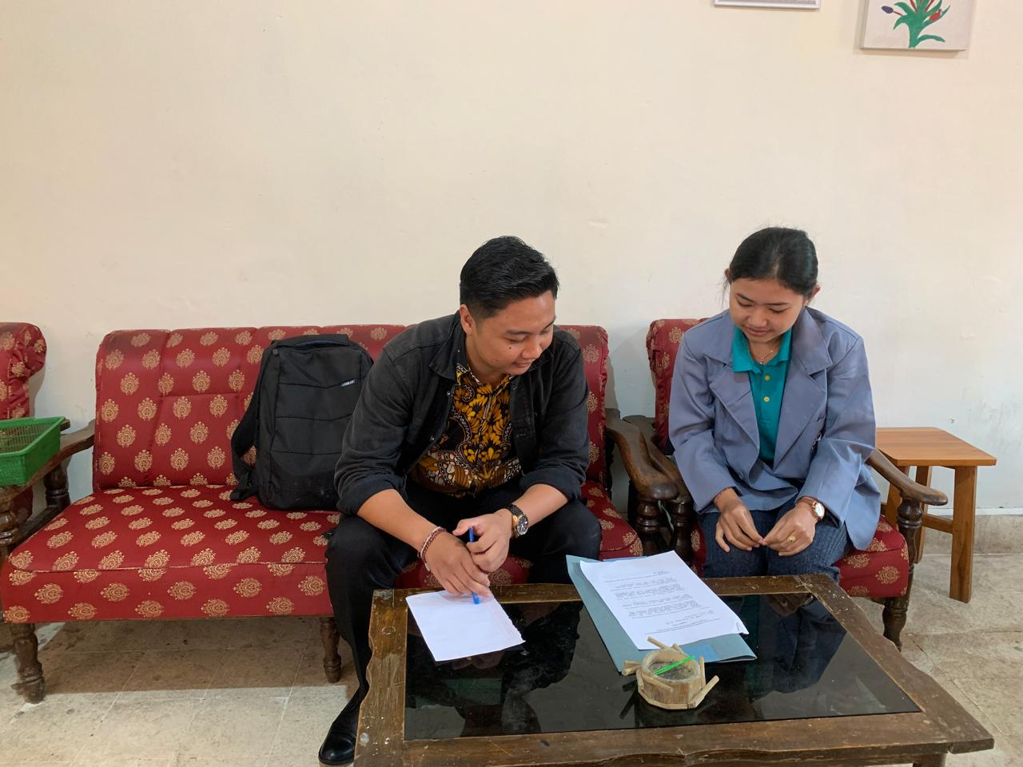 | 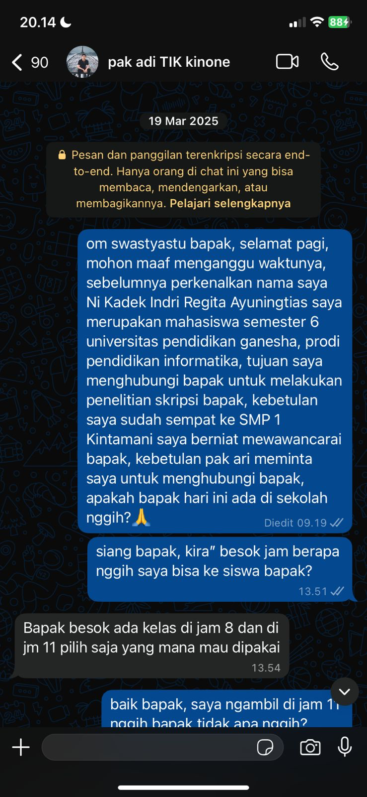

Lampiran 22 Dokumentasi Penyebaran Angket Peserta Didik
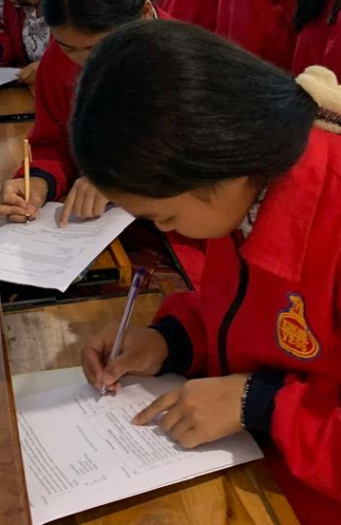 | 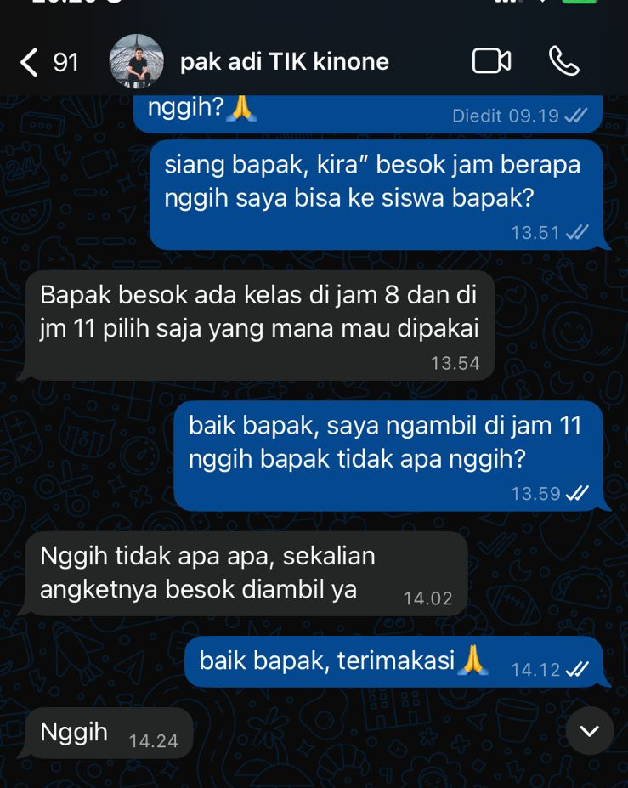

Lampiran 23 Rancangan Pembelajaran Menggunakan Multimedia Interaktif
Pertemuan 1.
Waktu | Kegiatan
5 menit | Pembuakaan
10 menit | Peserta didik diminta untuk menganalisa pertanyaan pemantik materi sistem komputer
30 menit | Peserta didik membaca materi sistem komputer dan menghubungkannya ke pertanyaan pemantik
10 menit | Peserta didik menonton video tentang materi sistem komputer
10 menit | Peserta didik berdiskusi terkait informasi yang di temukan
20 menit | Peserta didik menjawab kuis sistem komputer dengan maksimal mencoba 2x
5 menit | Penutup

Pertemuan 2.
Waktu | Kegiatan
5 menit | Pembuakaan
10 menit | Peserta didik diminta untuk menganalisa pertanyaan pemantik materi interaksi antar perangkat
30 menit | Peserta didik membaca materi interaksi antar perangkat dan menghubungkannya ke pertanyaan pemantik
10 menit | Peserta didik menonton video tentang interaksi antar perangkat
10 menit | Peserta didik berdiskusi terkait informasi yang di temukan
20 menit | Peserta didik menjawab kuis interaksi antar perangkat dengan maksimal mencoba 2x
5 menit | Penutup

Pertemuan 3.
Waktu | Kegiatan
5 menit | Pembuakaan
10 menit | Peserta didik diminta untuk menganalisa pertanyaan pemantik materi bilangan biner
30 menit | Peserta didik membaca materi bilangan biner dan menghubungkannya ke pertanyaan pemantik
10 menit | Peserta didik menonton video tentang materi bilangan biner
20 menit | Peserta didik menjawab kuis bilangan biner dengan maksimal mencoba 2x
10 menit | Peserta didik menjawab evaluasi.
5 menit | Penutup

Lampiran 24 Hasil Pengembangan Multimedia Interaktif
No | Tampilan | Keterangan
1. | 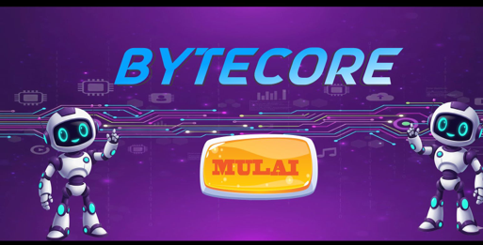 | Tampilan untuk memulai multimedia pembelajaran, yang ada tombol mulai untuk masuk ke dalam multimedia pembelajaran.
2. | 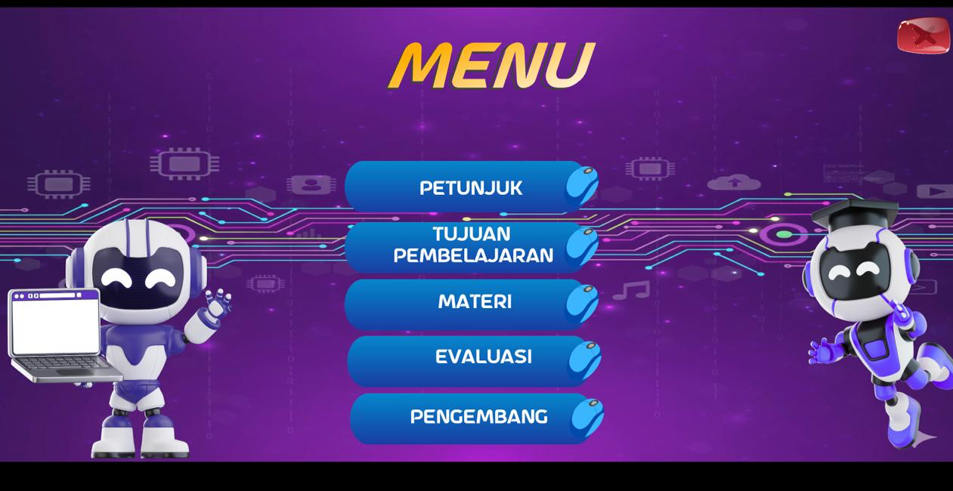 | Tampilan menu, pengguna akan diberikan 5 buah tombol yang didalamnya ada petunjuk, tujuan pembelajaran, materi, evaluasi, dan pengembang.
3. | 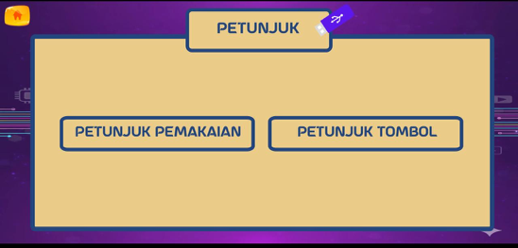 | Tampilan petunjuk, pengguna akan diberikan dua buah tombol yaitu petunjuk pemakaian dan petunjuk tombol.
4. | 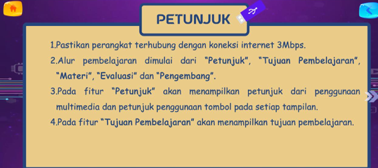 | Tampilan petunjuk pemakaian, pengguna akan diberikan sebuah petunjuk atau cara dari penggunaan multimedia interaktif.
5. | 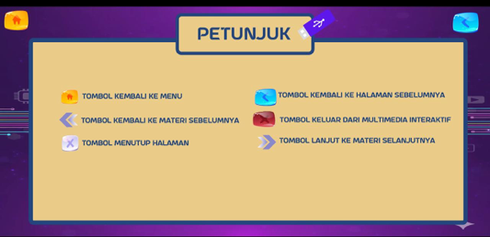 | Tampilan petunjuk tombol, pengguna akan diberikan informasi mengenai tombol apa saja yang ada di dalam multimedia interaktif.
6. | 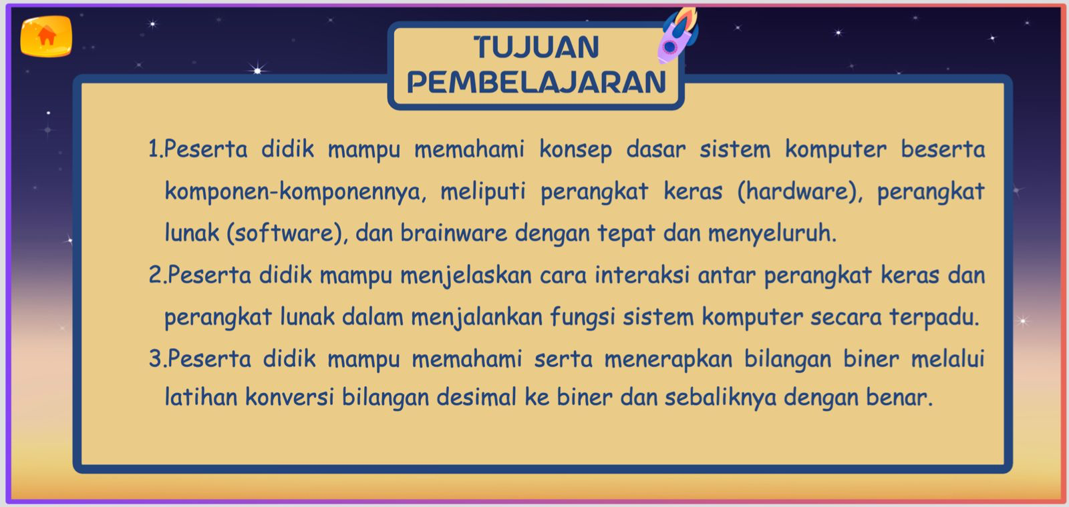 | Tampilan tujuan pembelajaran, pengguna akan diberikan informasi mengenai tujuan dari proses pembelajaran informatika.
7. | 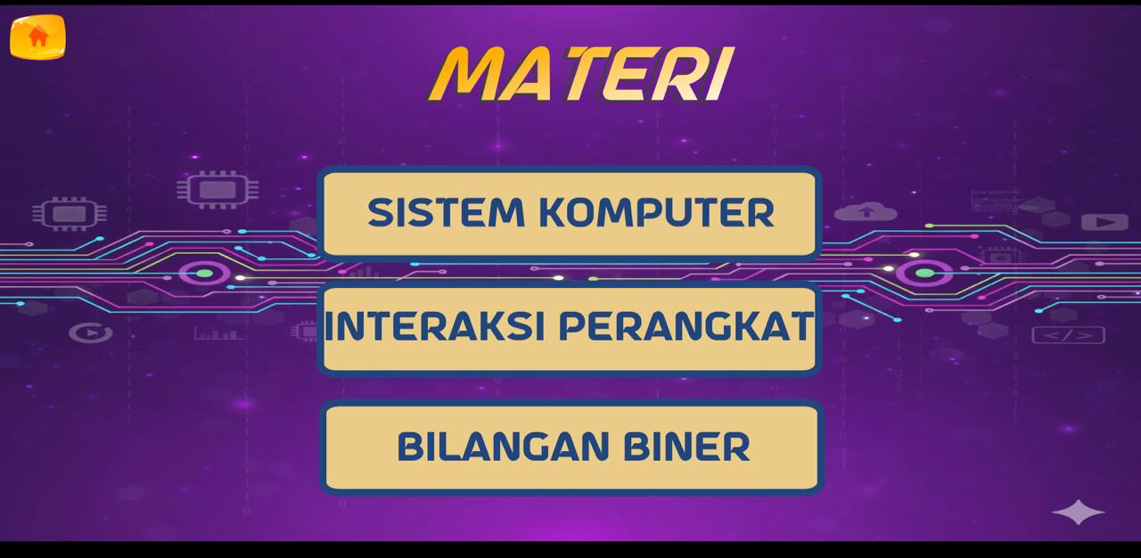 | Tampilan materi, pada tampilan materi akan diberikan 3 buah tombol sehingga pengguna dapat memilih materi mana yang akan di pelajari.
8. | 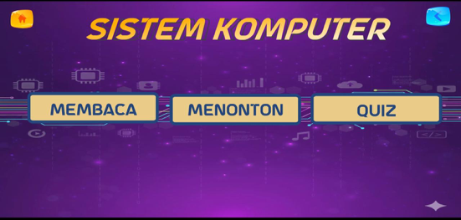 | Tampilan salah satu materi, pengguna akan diberikan tombol untuk memilih cara mereka belajar.
9. | 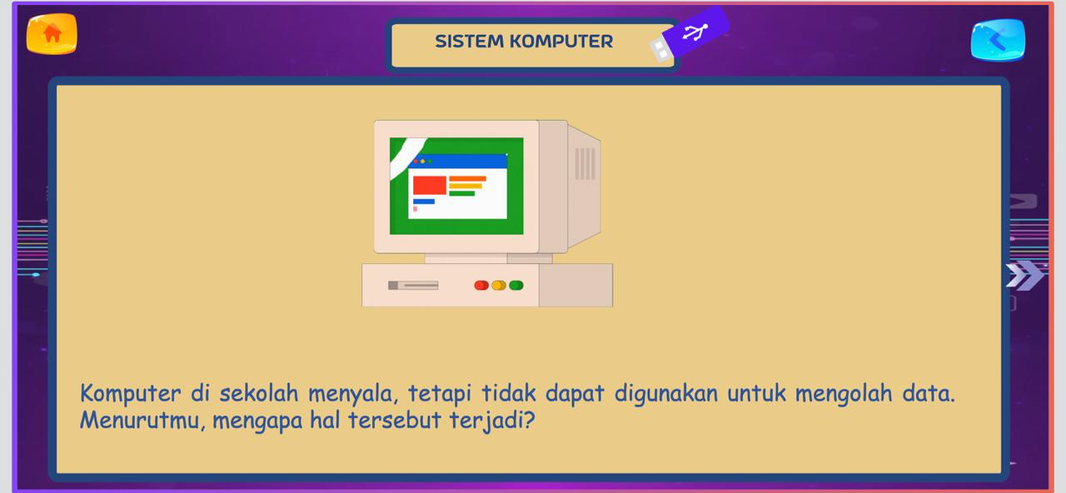 | Salah satu tampilan pertanyaan pemantik.
10. | 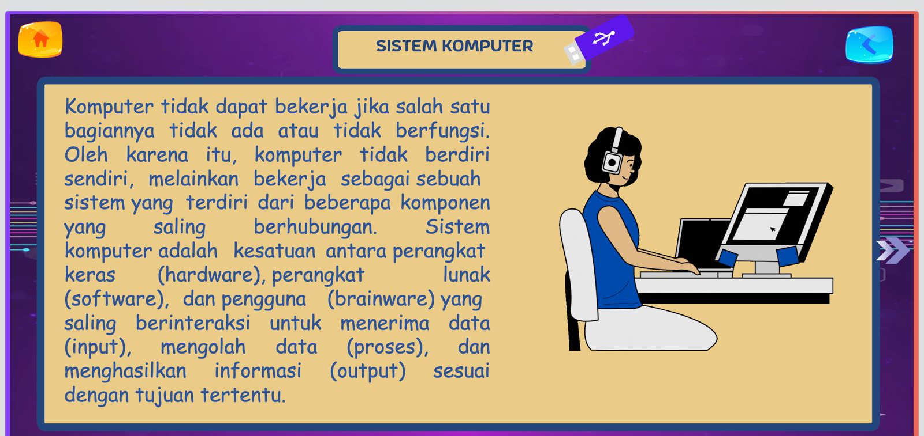 | Salah satu tampilan materi, membaca.
11. | 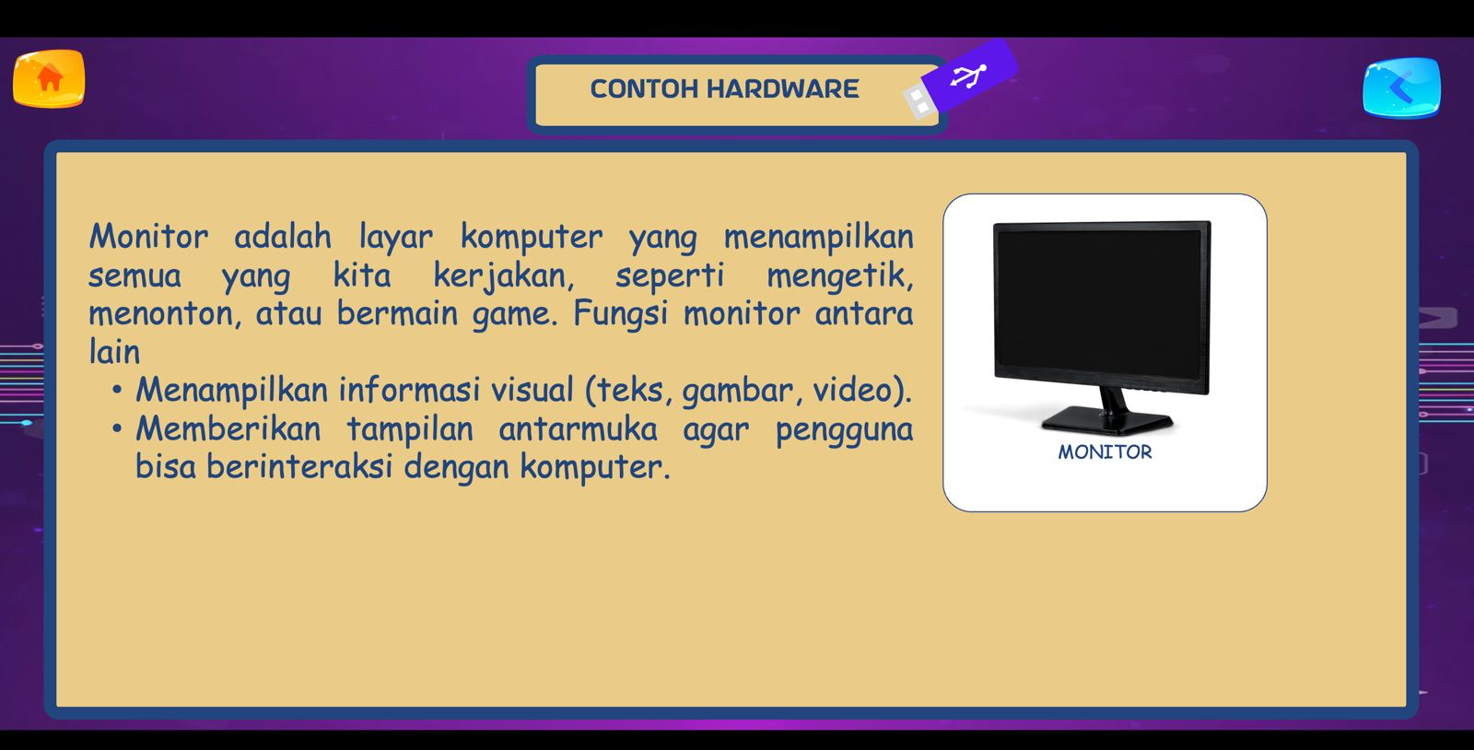 | Salah satu tampilan membaca dalam multimedia interaktif
11. | 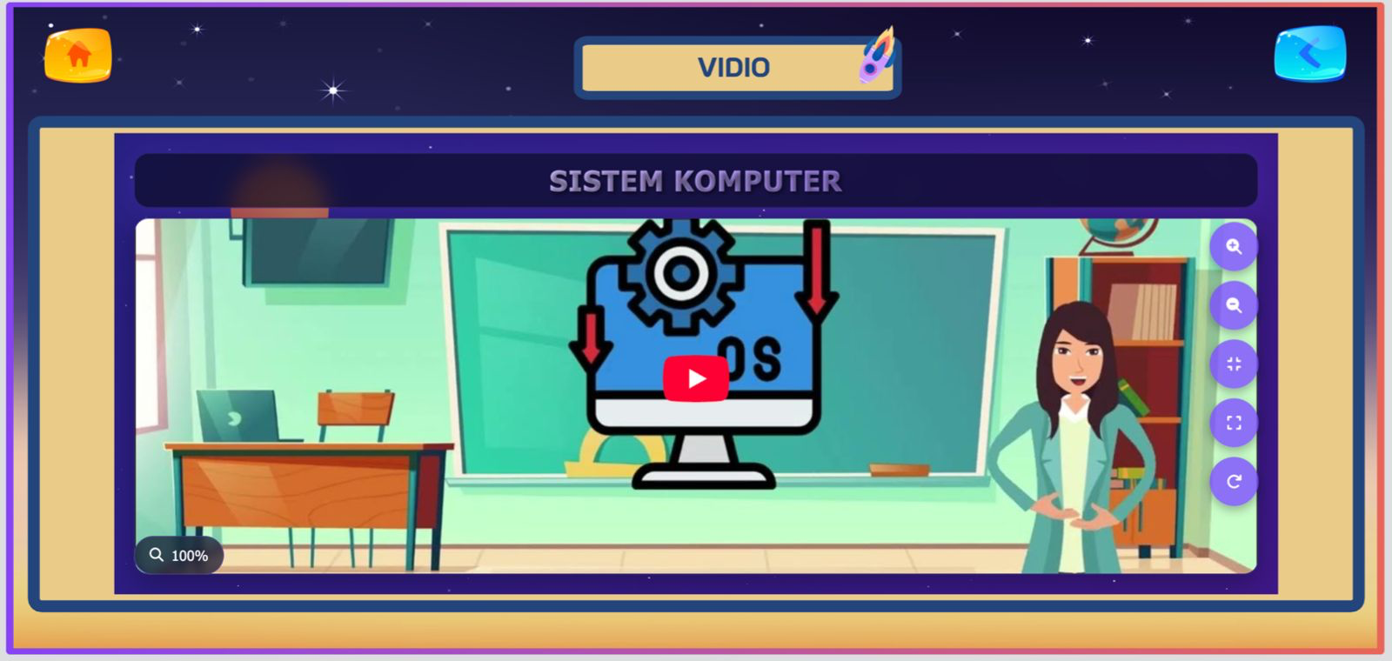 | Salah satu tampilan video.
12. | 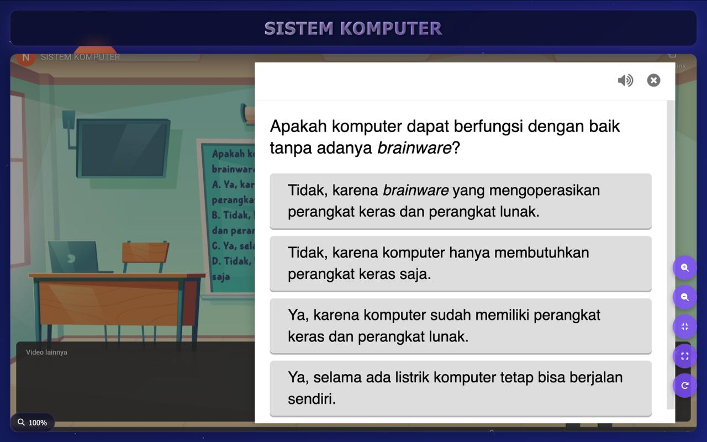 | Dalam video akan diberikan pertanyaan agar pengguna dapat mengingat materi dari video tersebut.
13. | 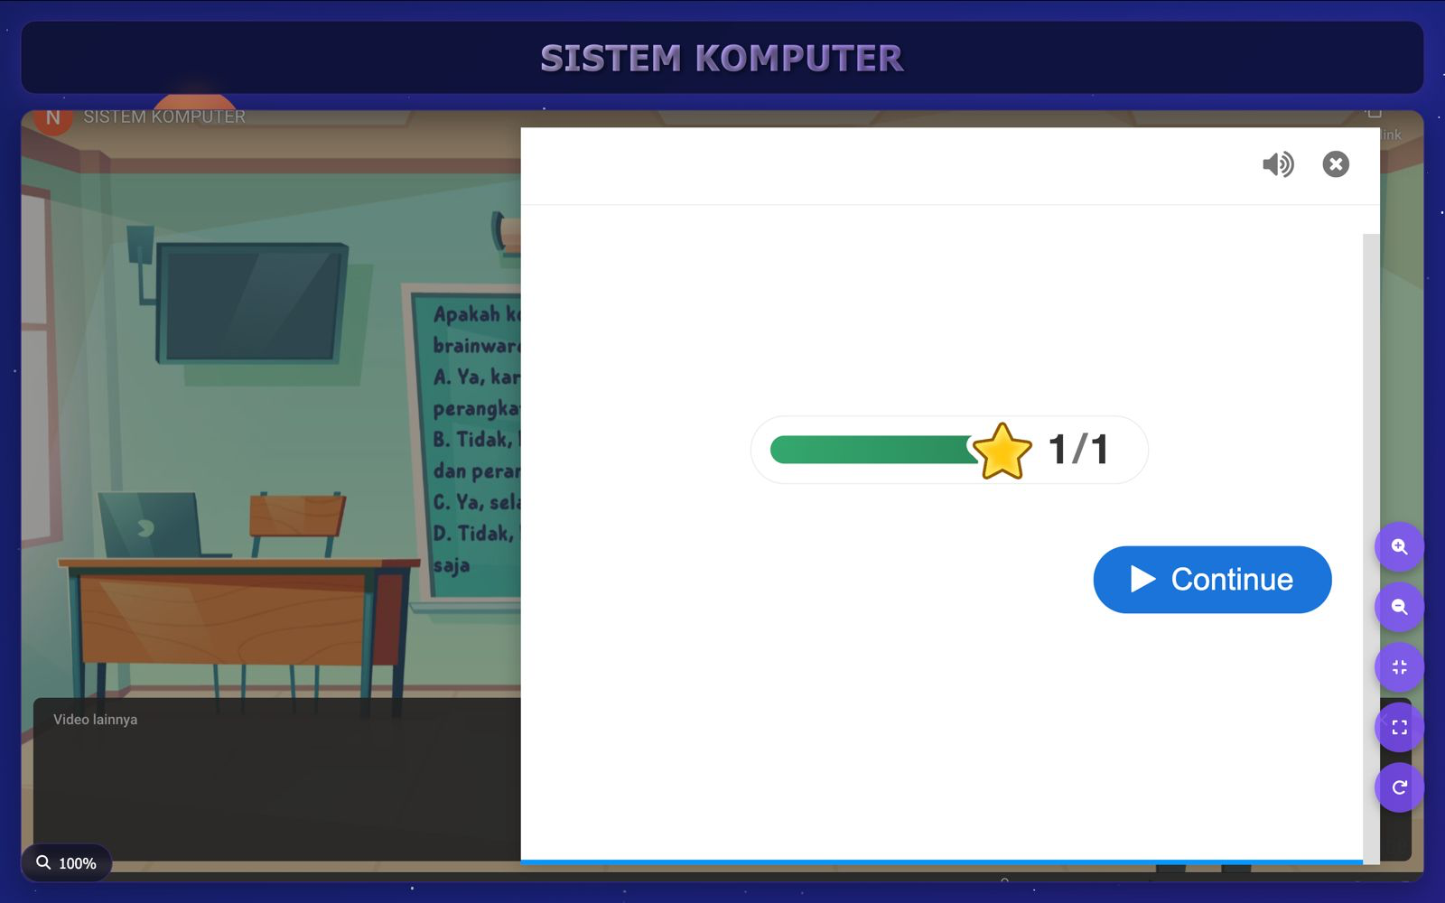 | Tampilan jika jawaban pada soal video benar.
14. | 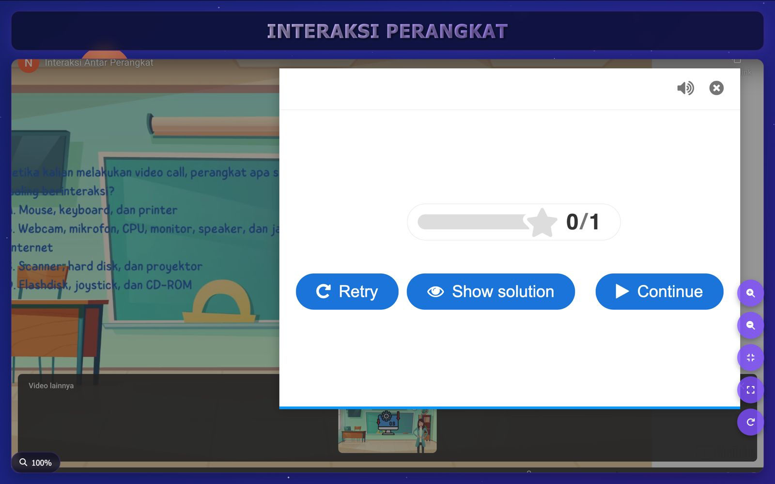 | Tampilan jika jawaban pada soal video salah.
 | 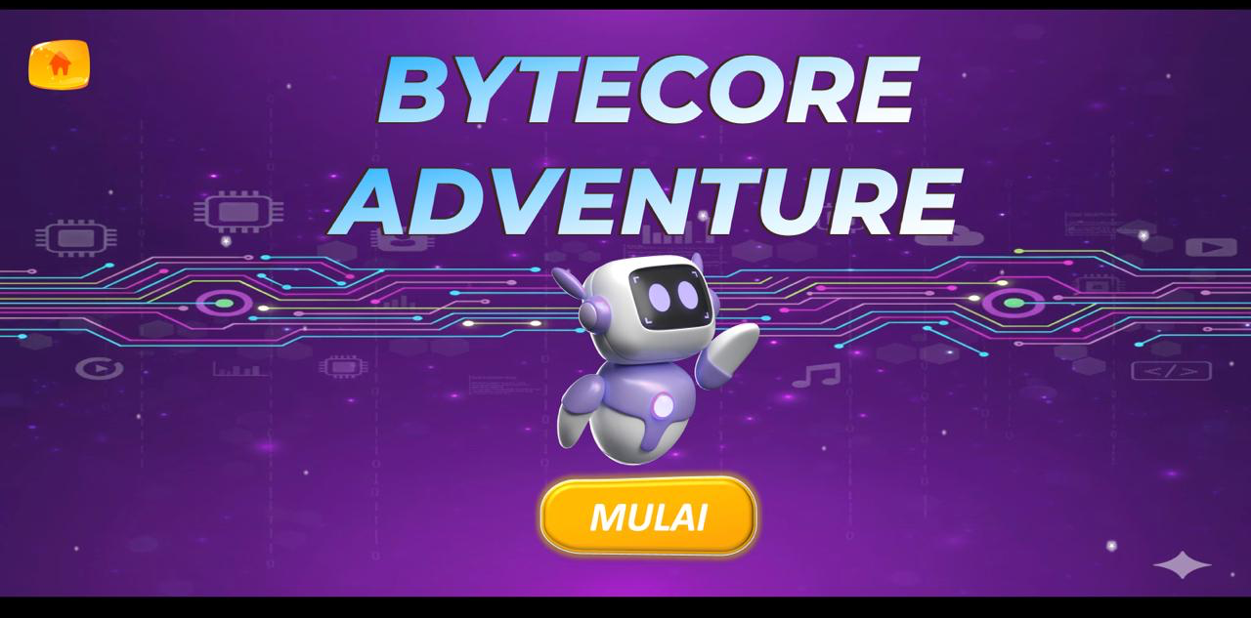 | Tampilan untuk memulai kuis dan proyek.
15. | 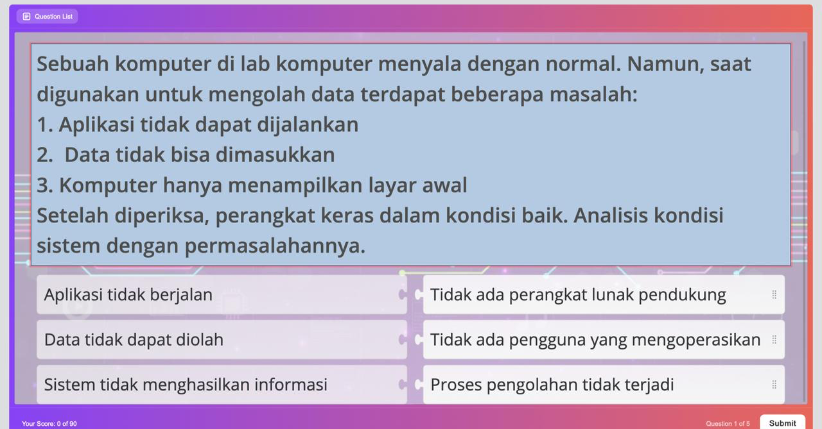  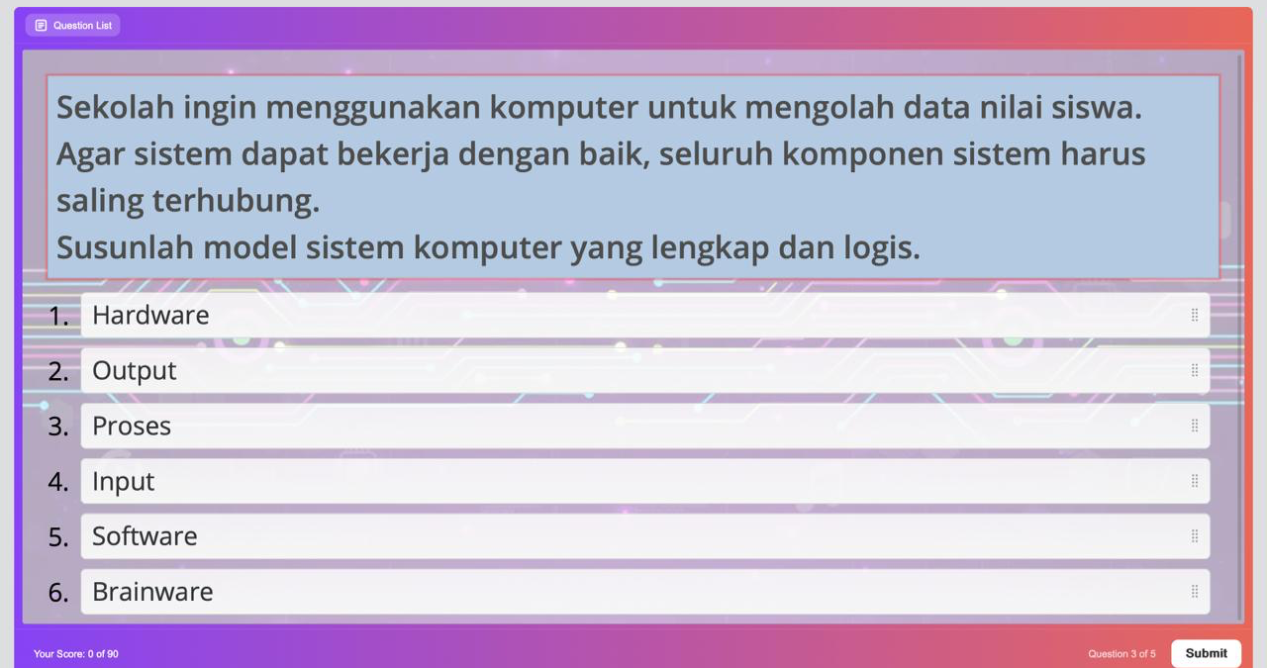 | Salah satu tampilan mini kuis.
 | 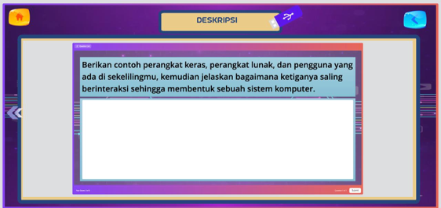 | Salah satu tampilan deskripsi.
16. | 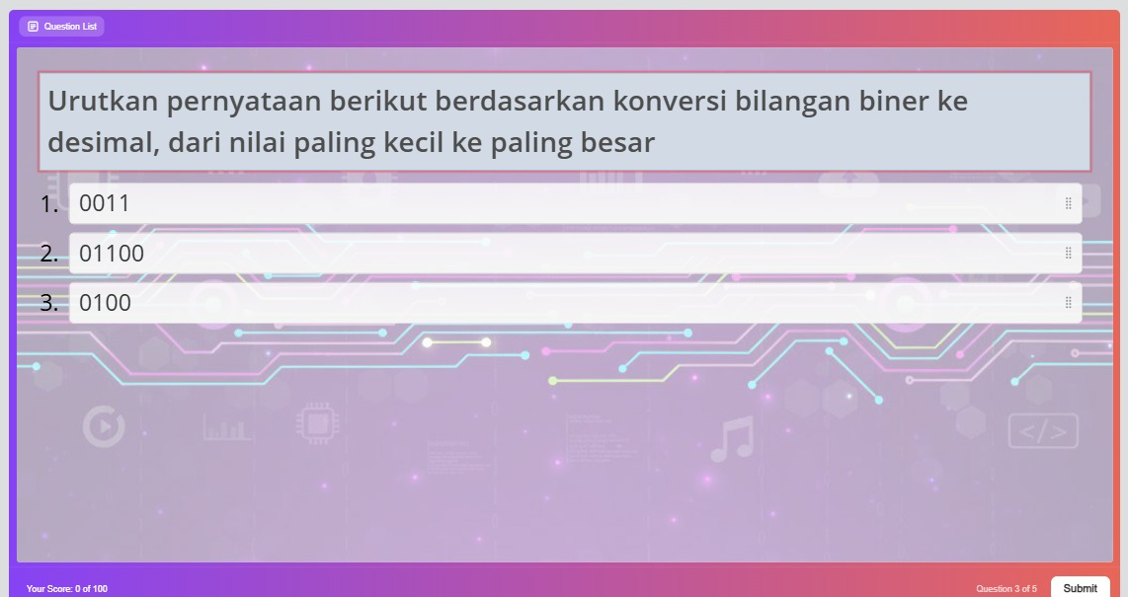 | Tampilan salah satu kuis.
17. |  | Tampilan salah satu soal yang ada dalam kuis.
18. | 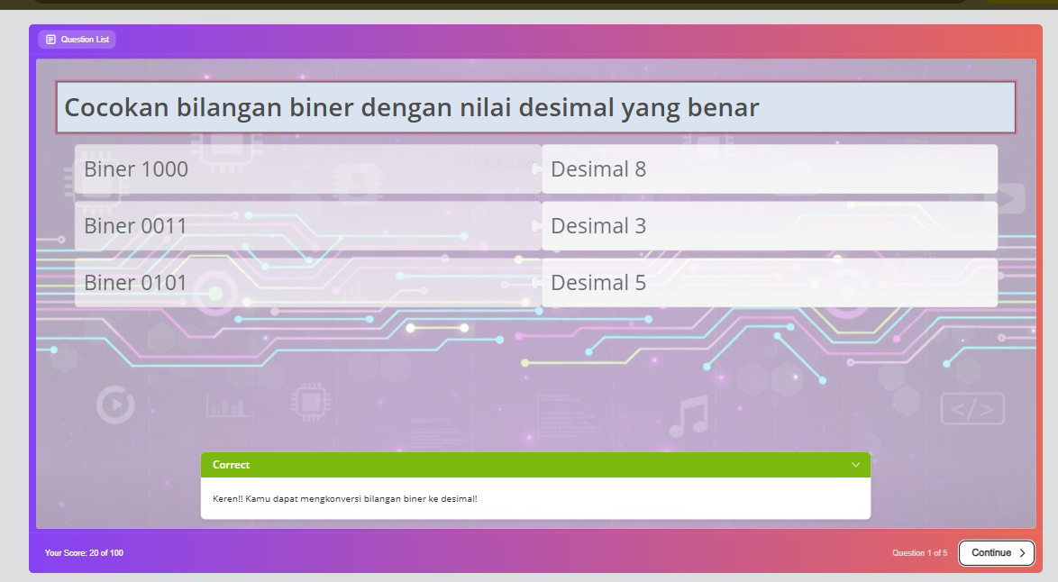 | Tampilan jika kuis di jawab dengan benar.
19. | 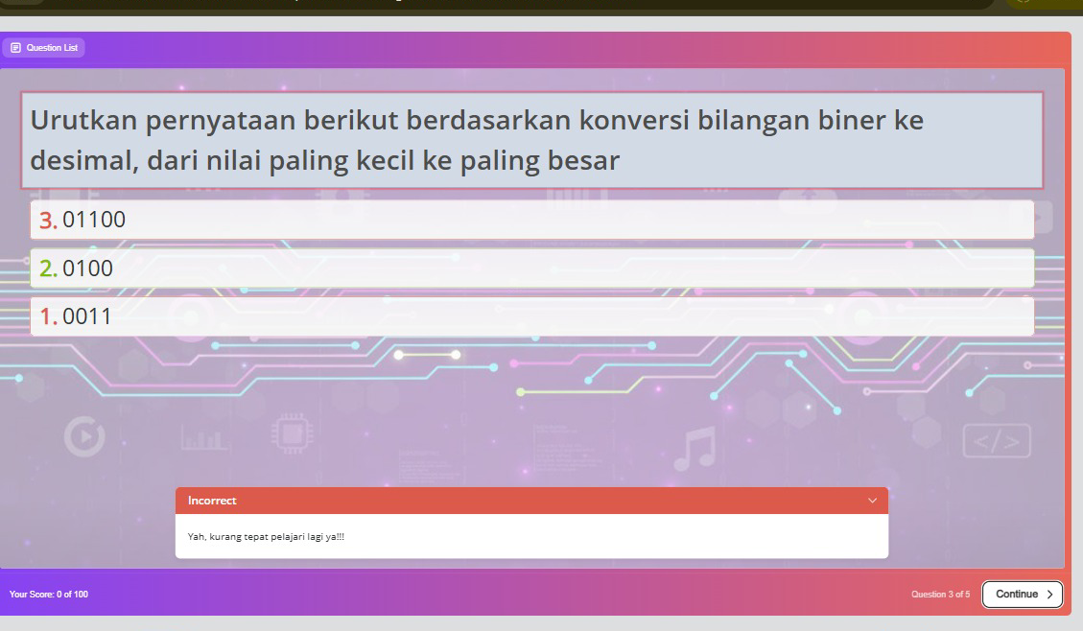 | Tampilan jika kuis di jawab salah.
20. | 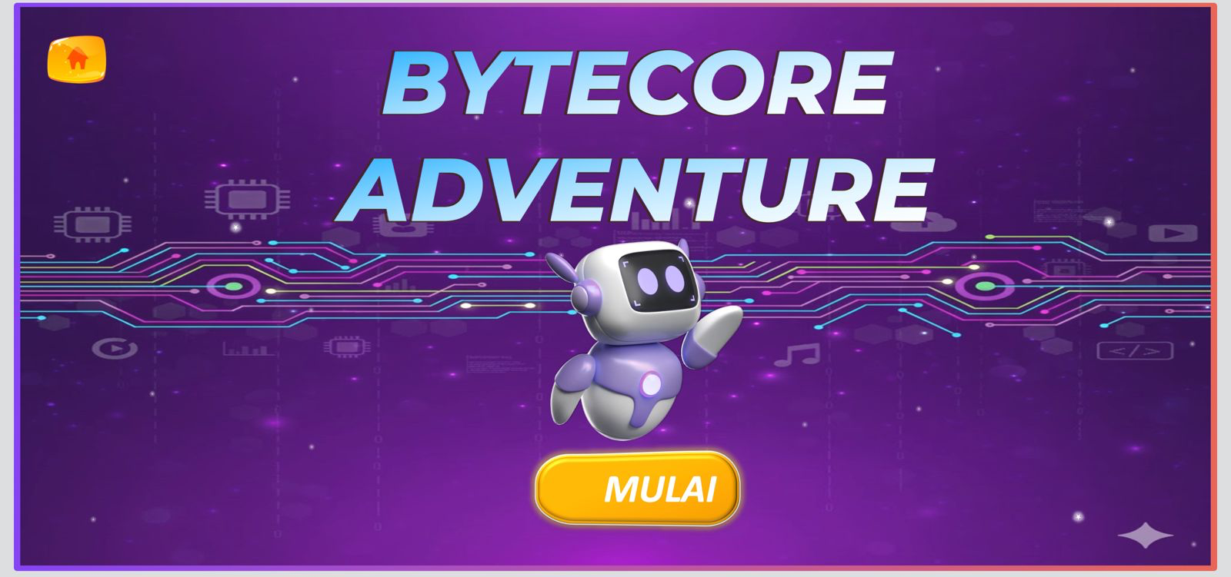 | Tampilan untuk memulai evaluasi.
21. | 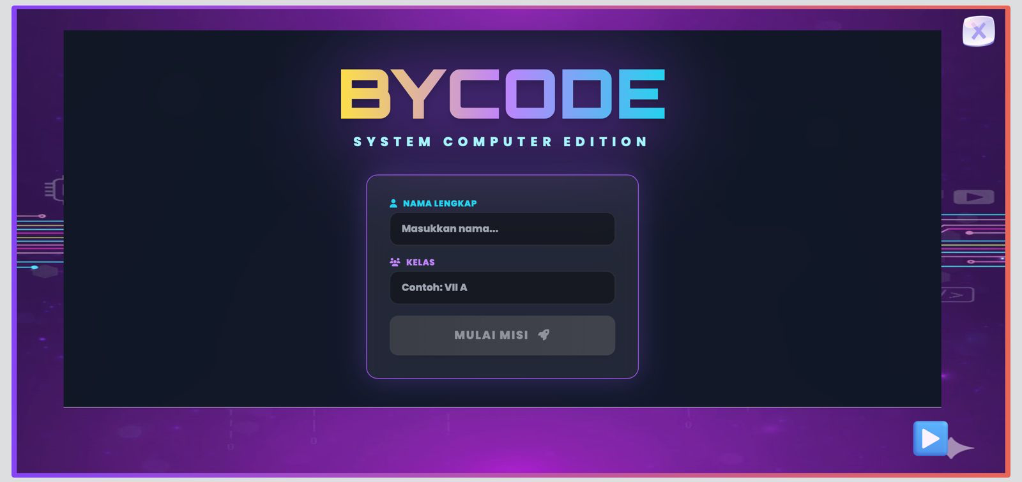 | Tampilan petunjuk pengerjaan evaluasi.
22. | 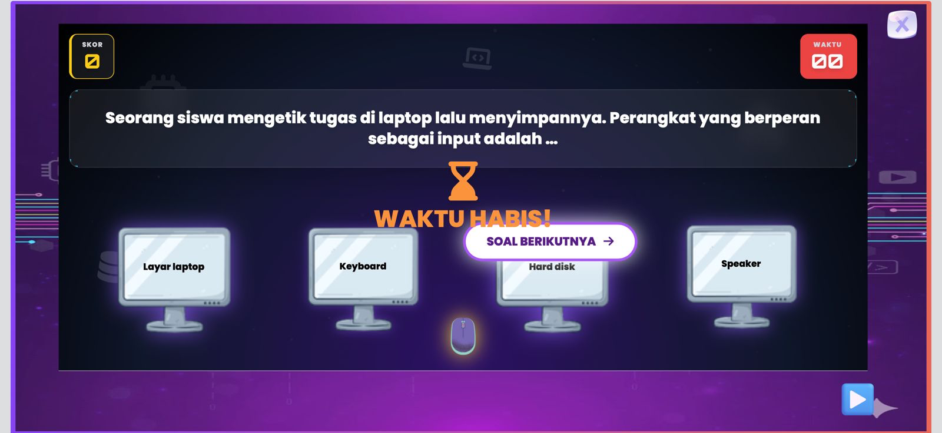 | Tampilan jika waktu dalam evaluasi telah habis.
23. | 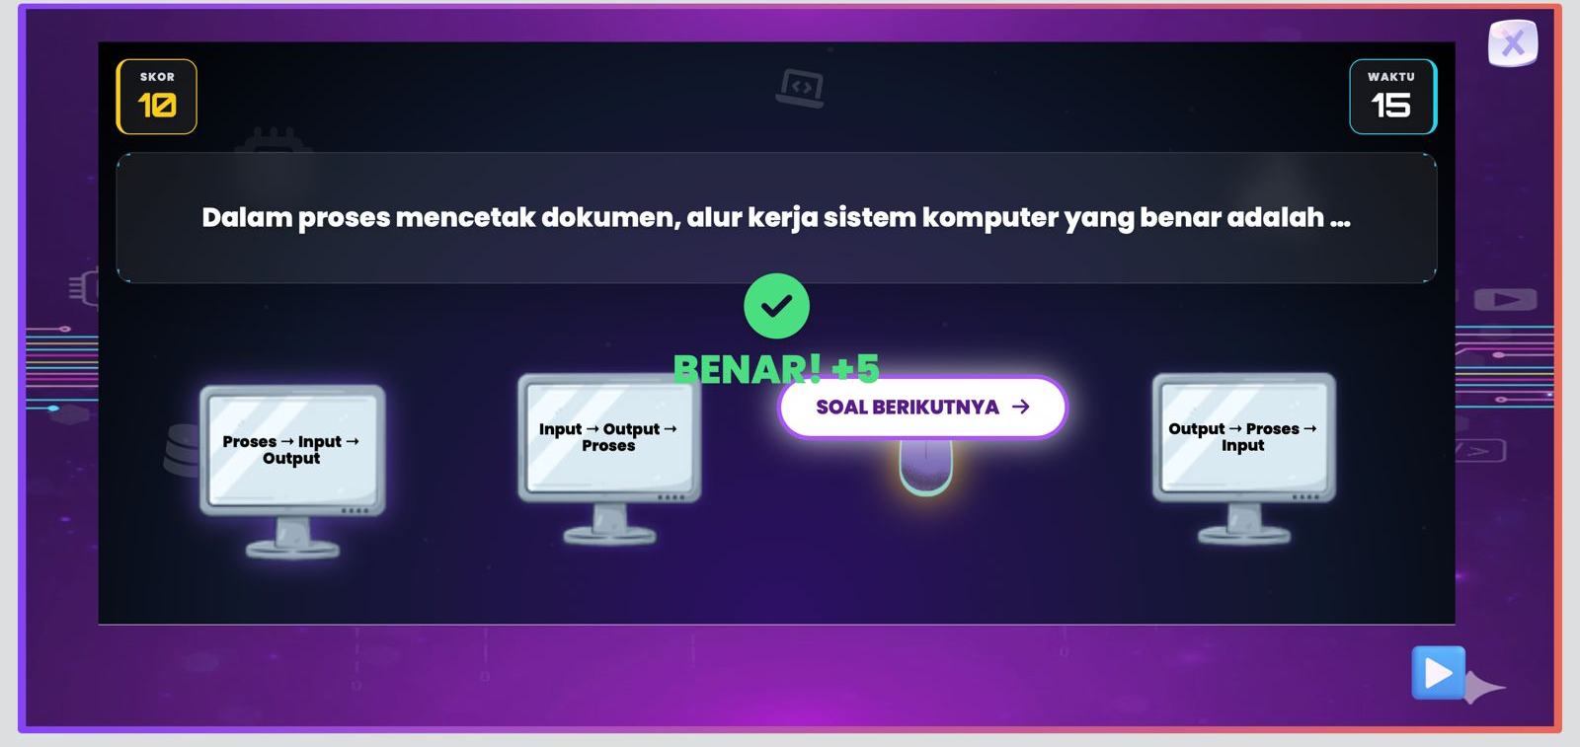 | Tampilan jika soal evaluasi di jawab benar.
24. | 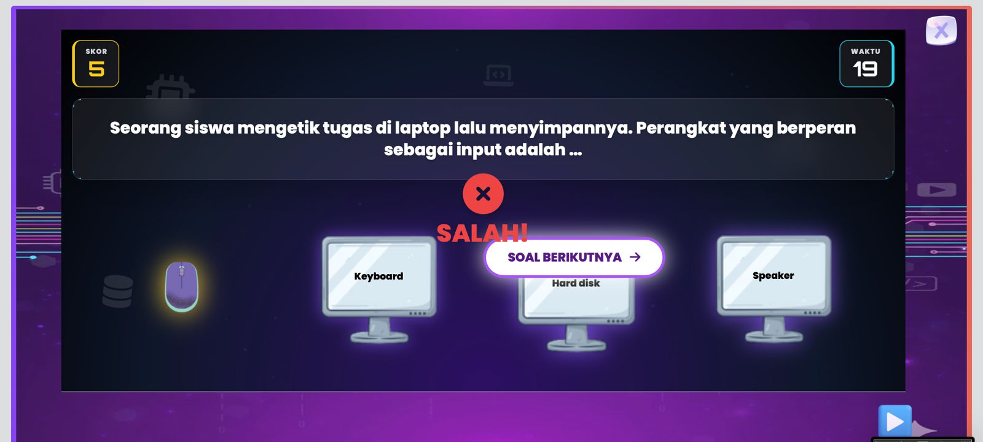 | Tampilan jika soal evaluasi di jawab salah.
25. | 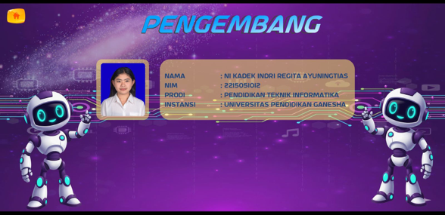 | Tampilan pengembang.
26. | 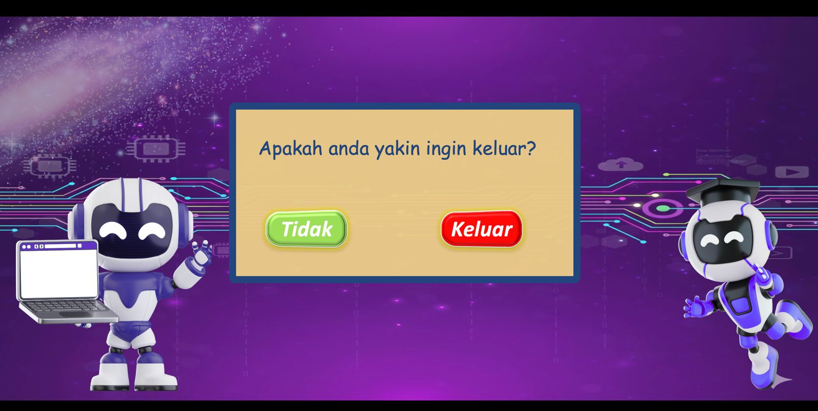 | Tampilan jika pengguna menekan tombol X.

Lampiran 25 Hasil Angket Uji Ahli Isi 1

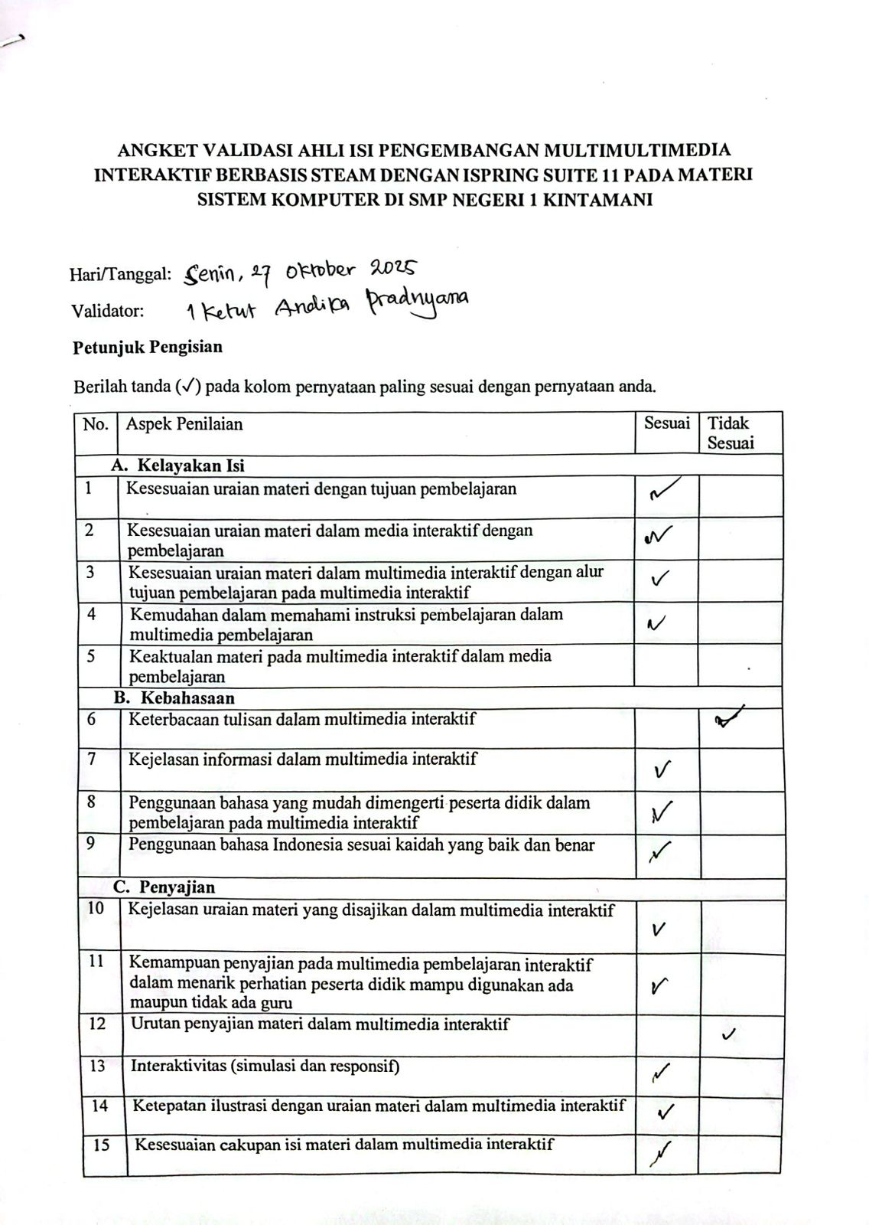 | 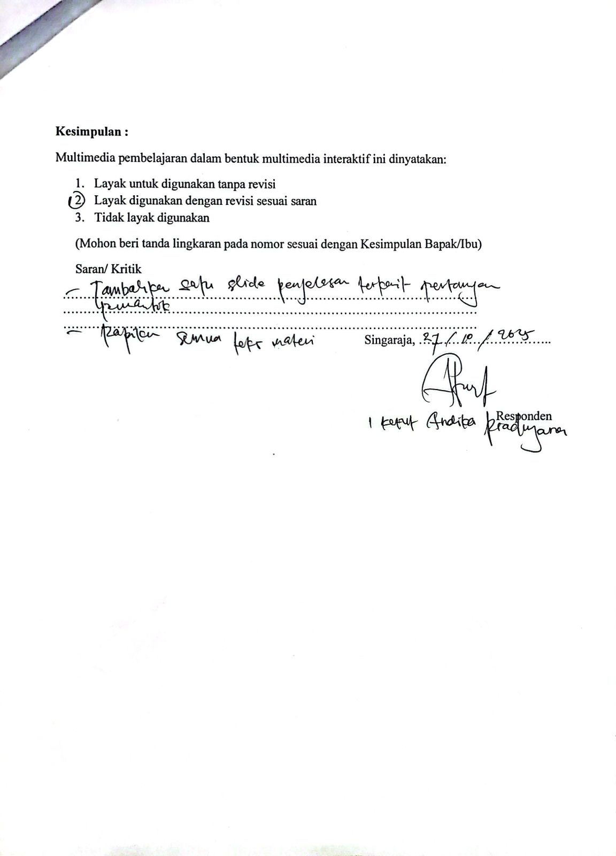
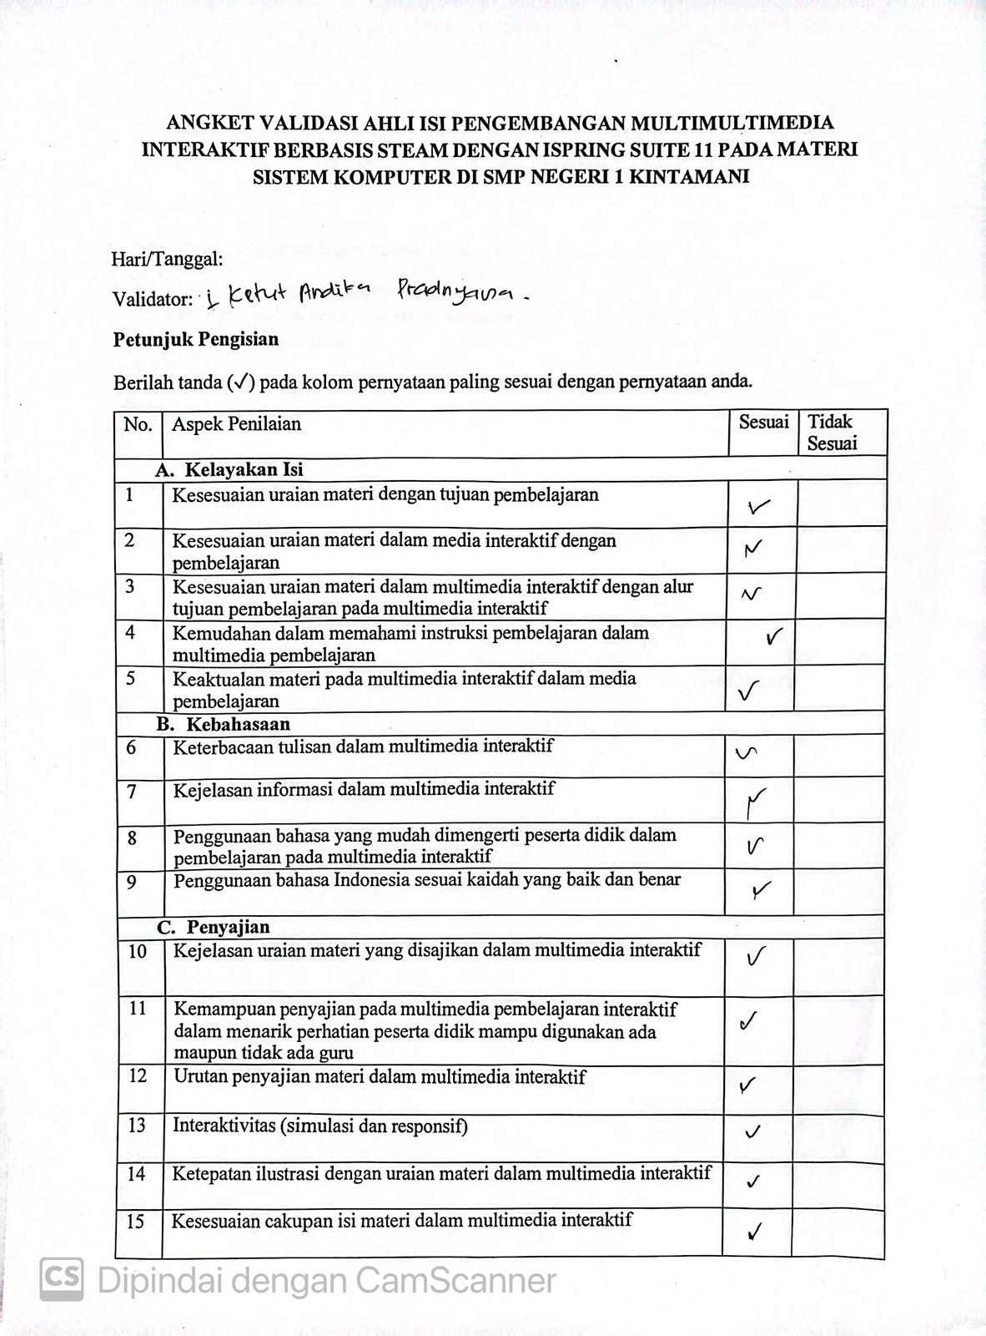 | 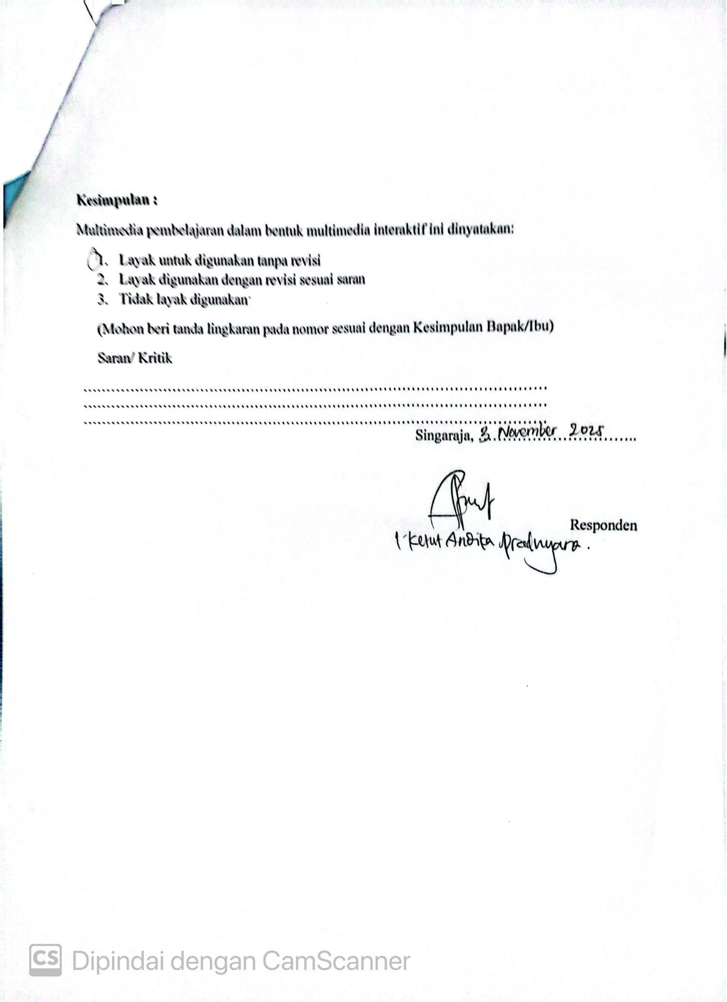

Lampiran 26 Hasil Angket Uji Ahli Isi 2
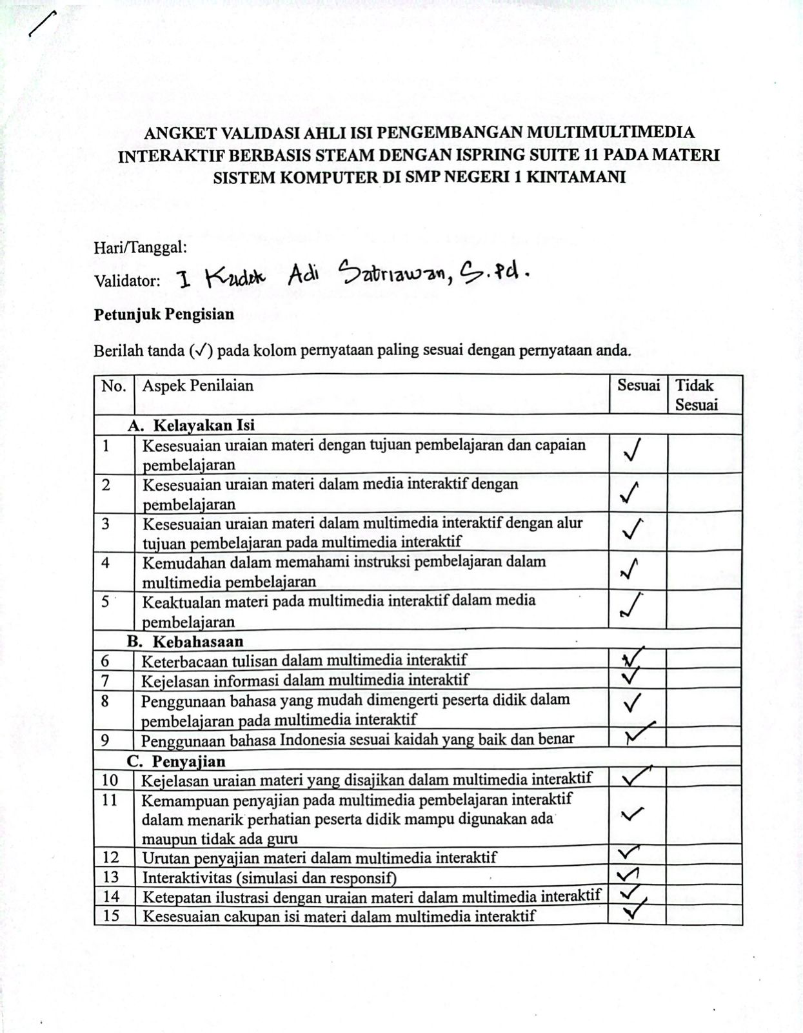 | 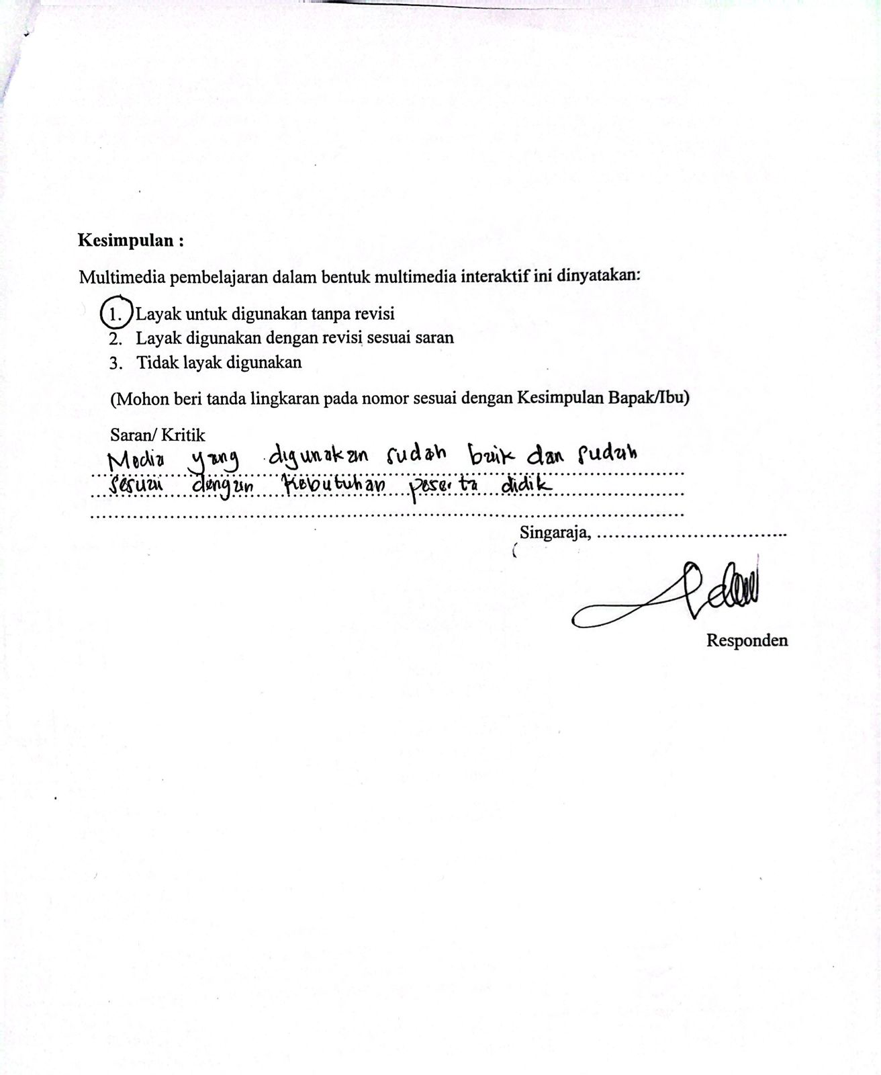

Lampiran 27 Hasil Angket Uji Ahli Media 1

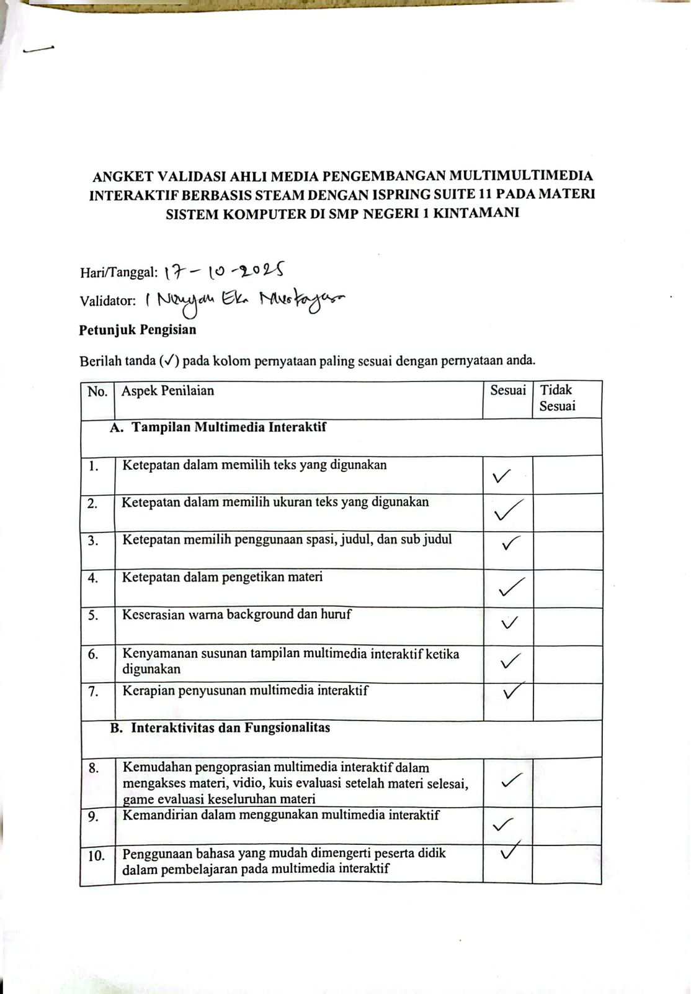 | 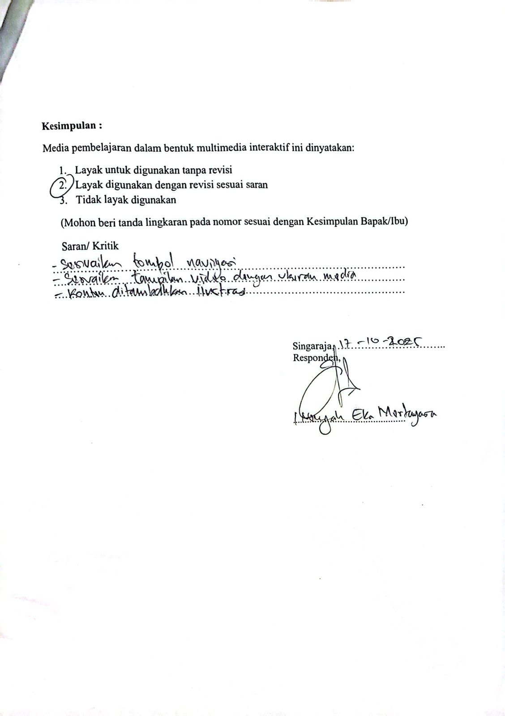
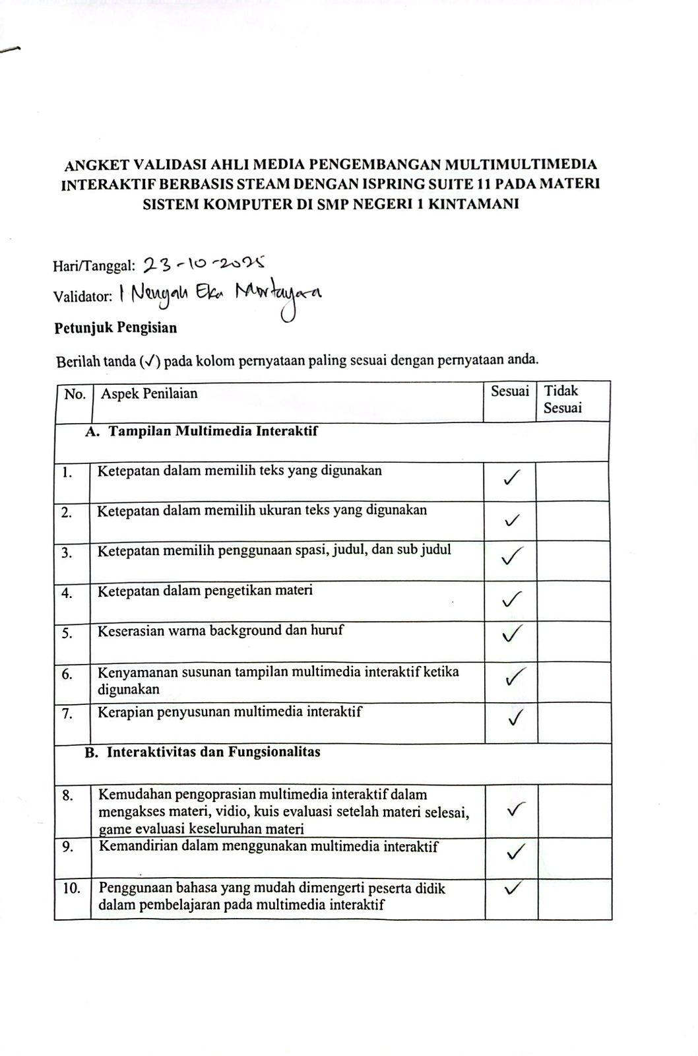 | 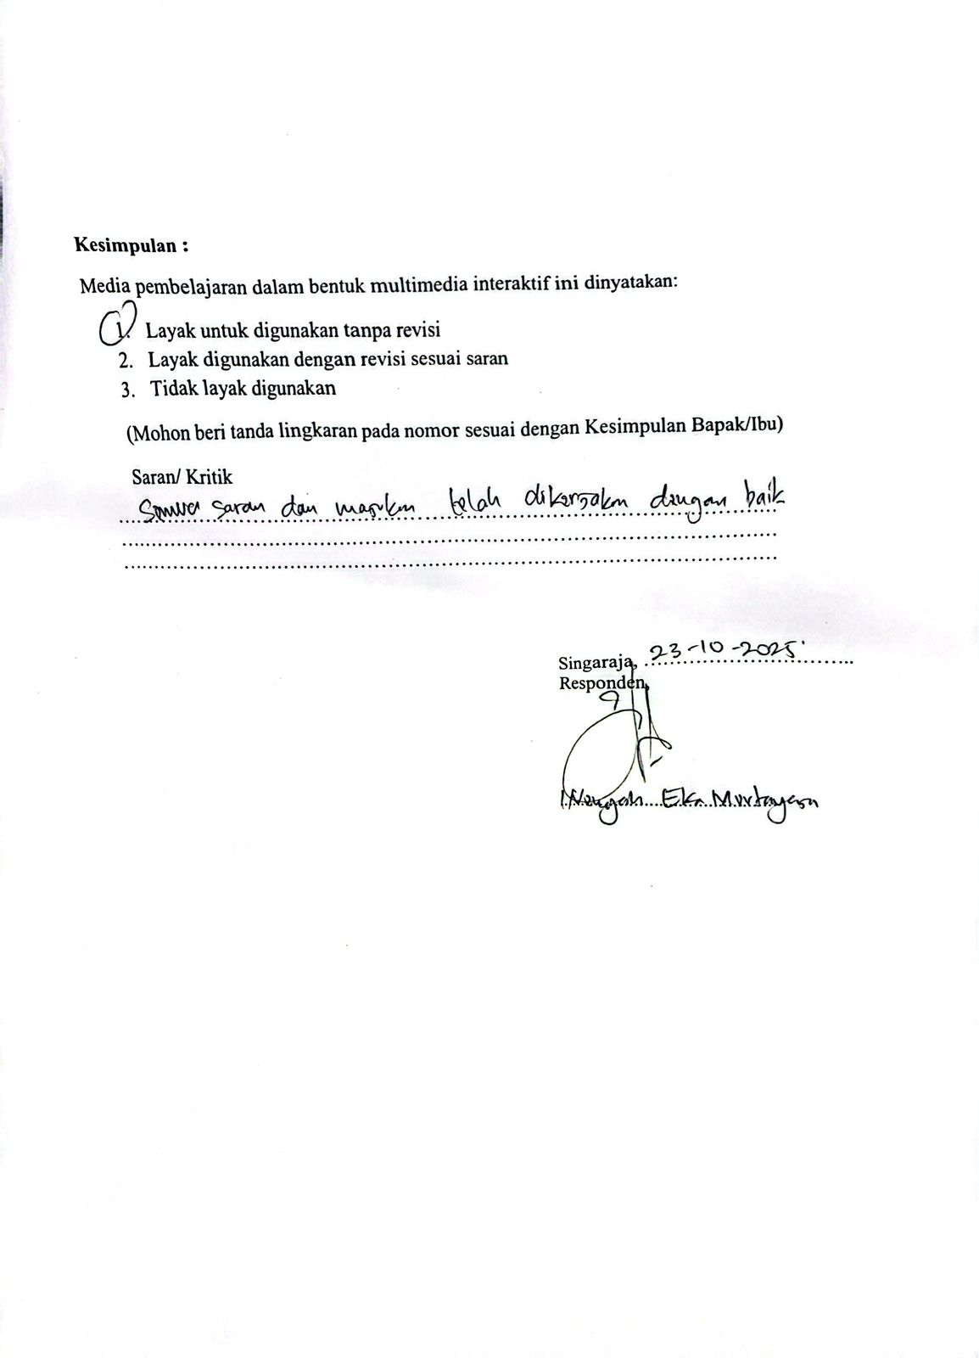

Lampiran 28 Hasil Angket Uji Ahli Media 2

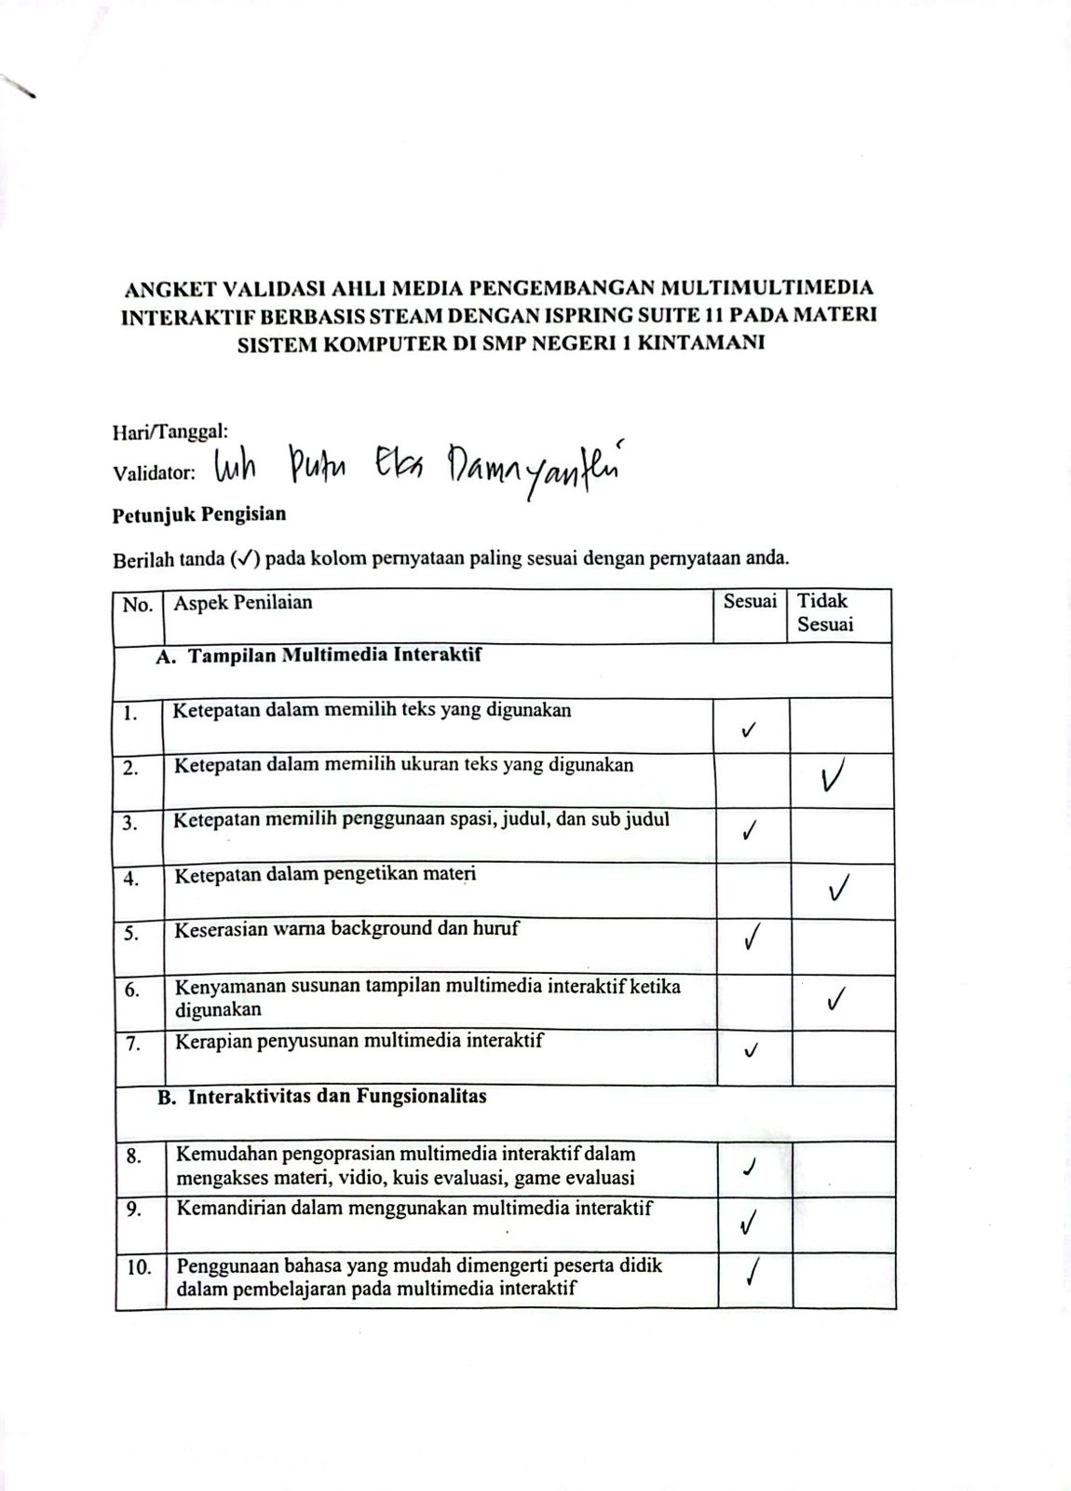 | 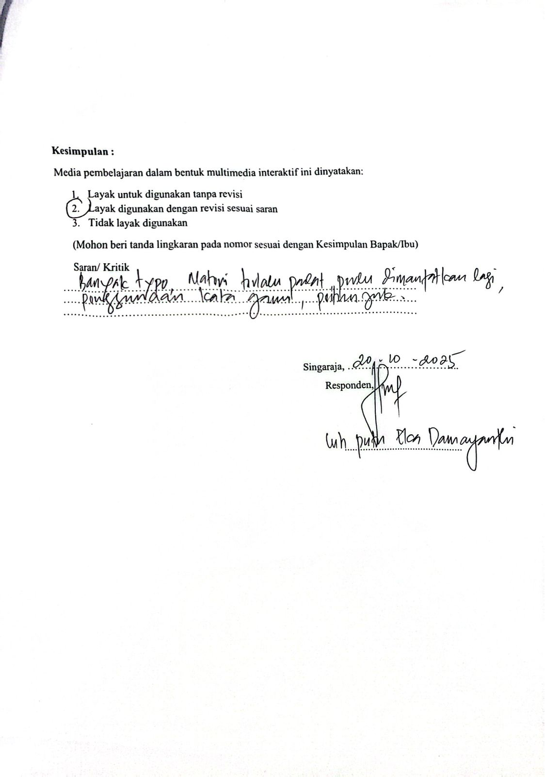
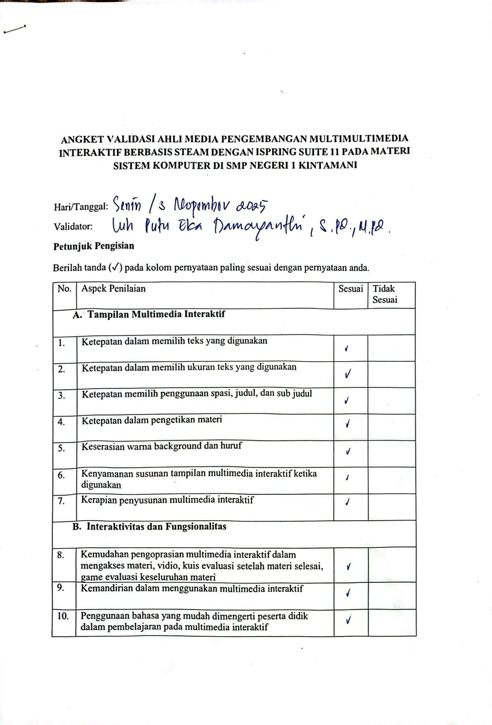 | 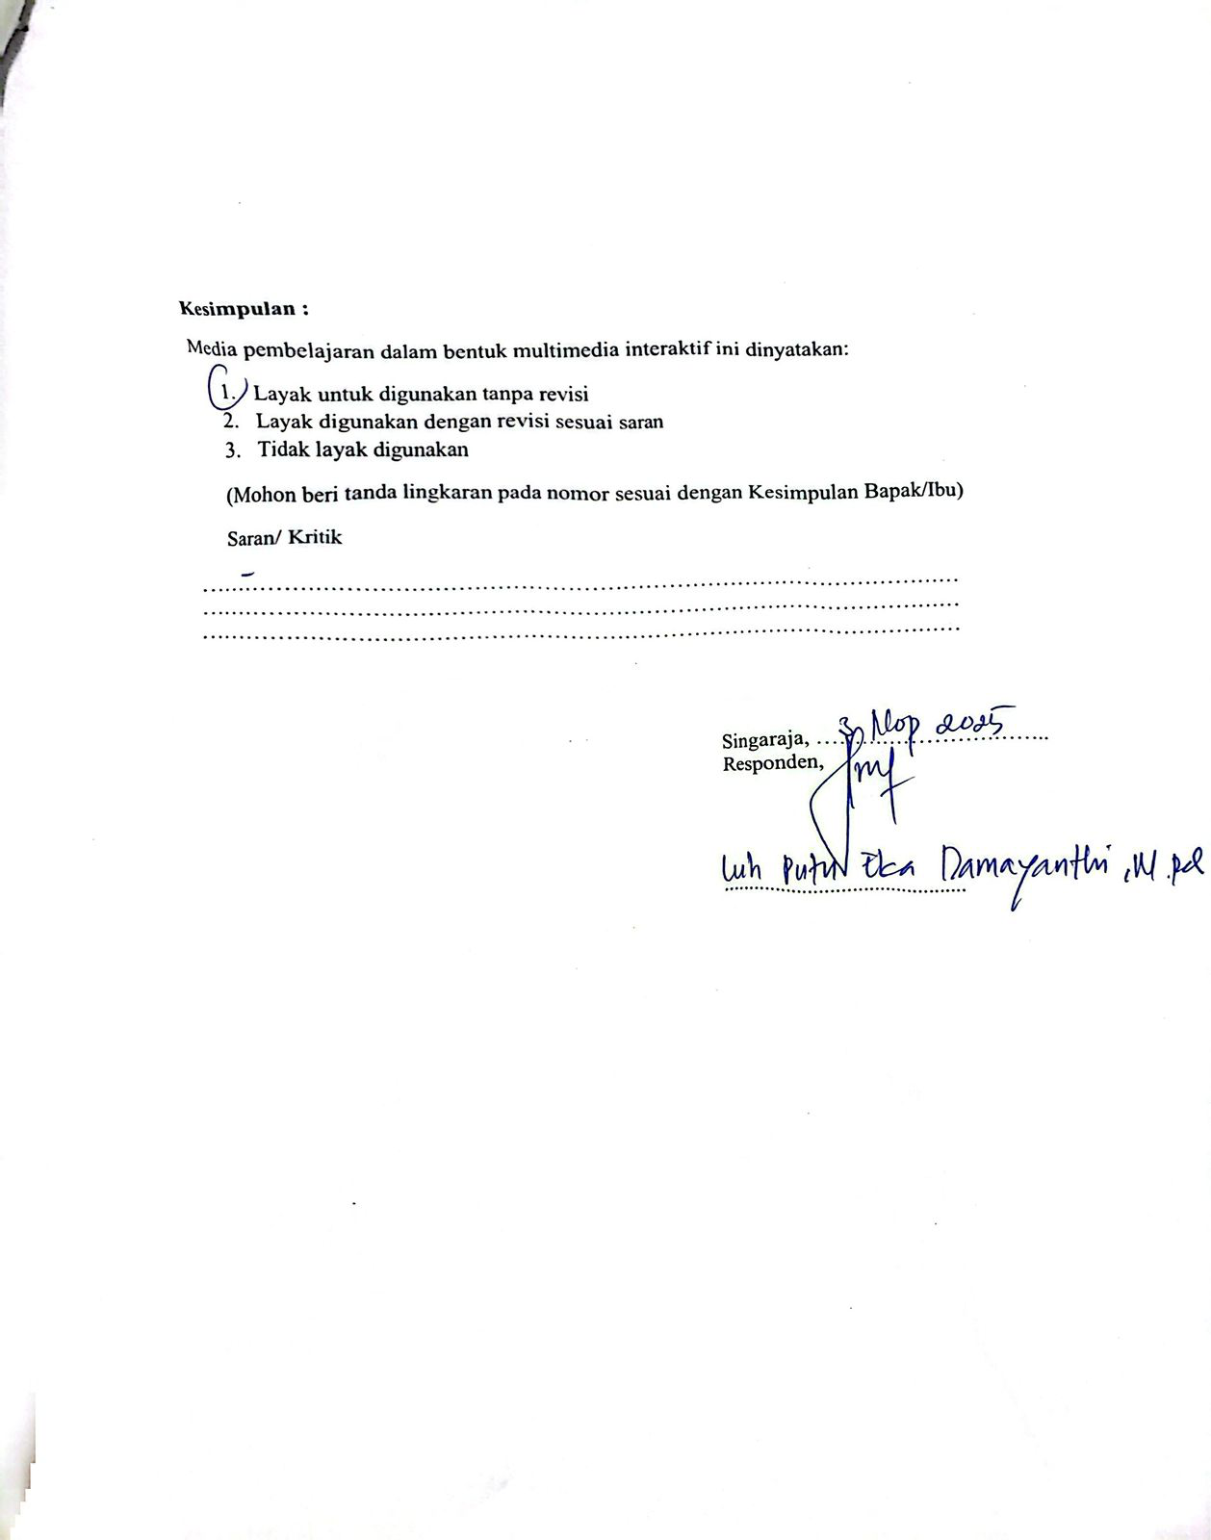

Lampiran 29 Hasil Uji Coba Perorangan
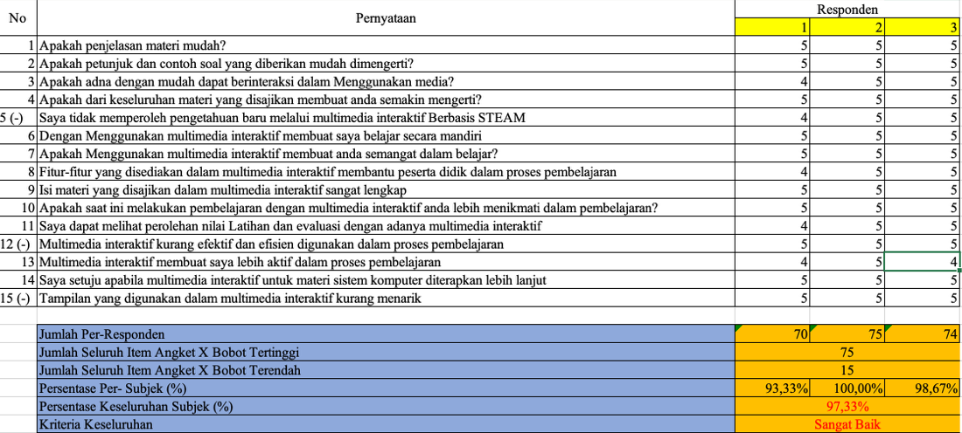
Salah satu angket uji perorangan
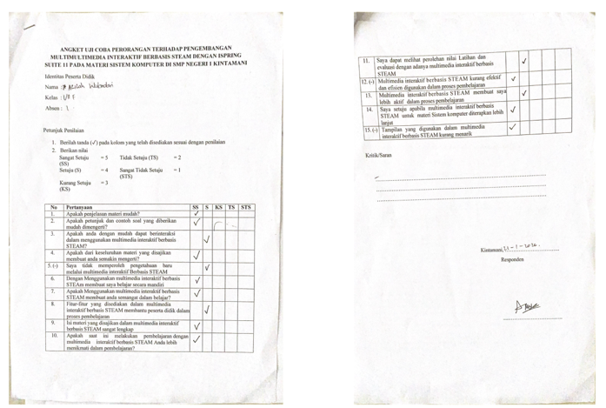

Lampiran 30 Hasil Uji Coba Kelompok Kecil
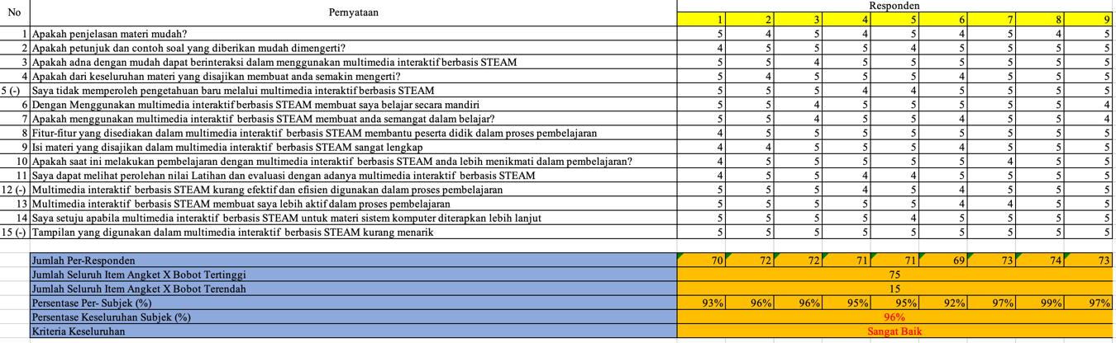
Salah satu angket uji kelompok kecil
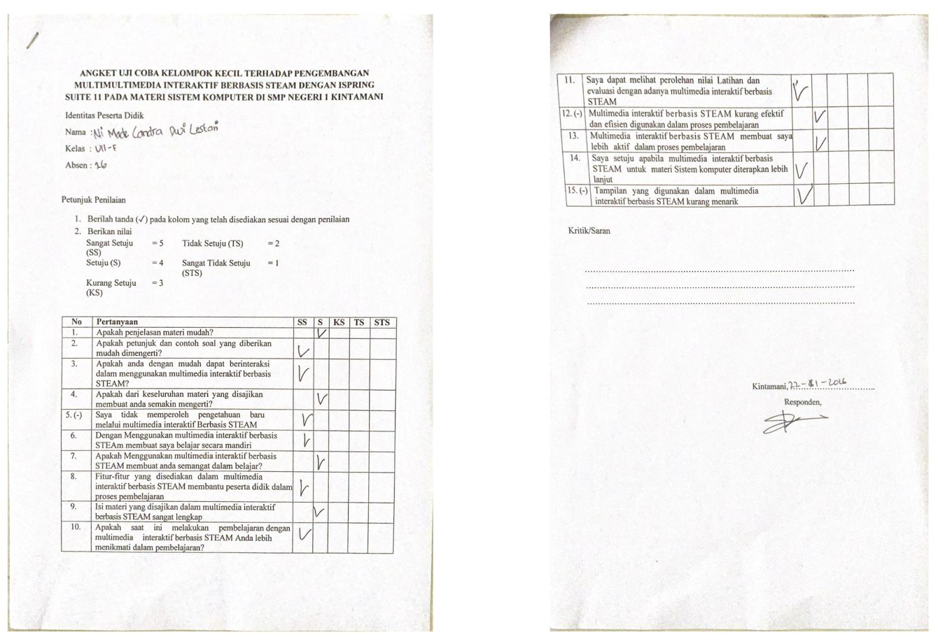

Lampiran 31 Hasil Uji Coba Lapangan
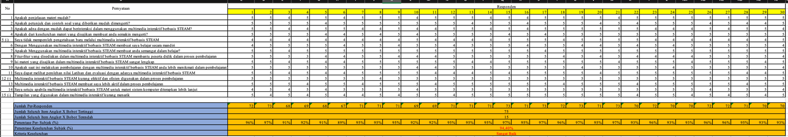
Salah satu angket uji lapangan
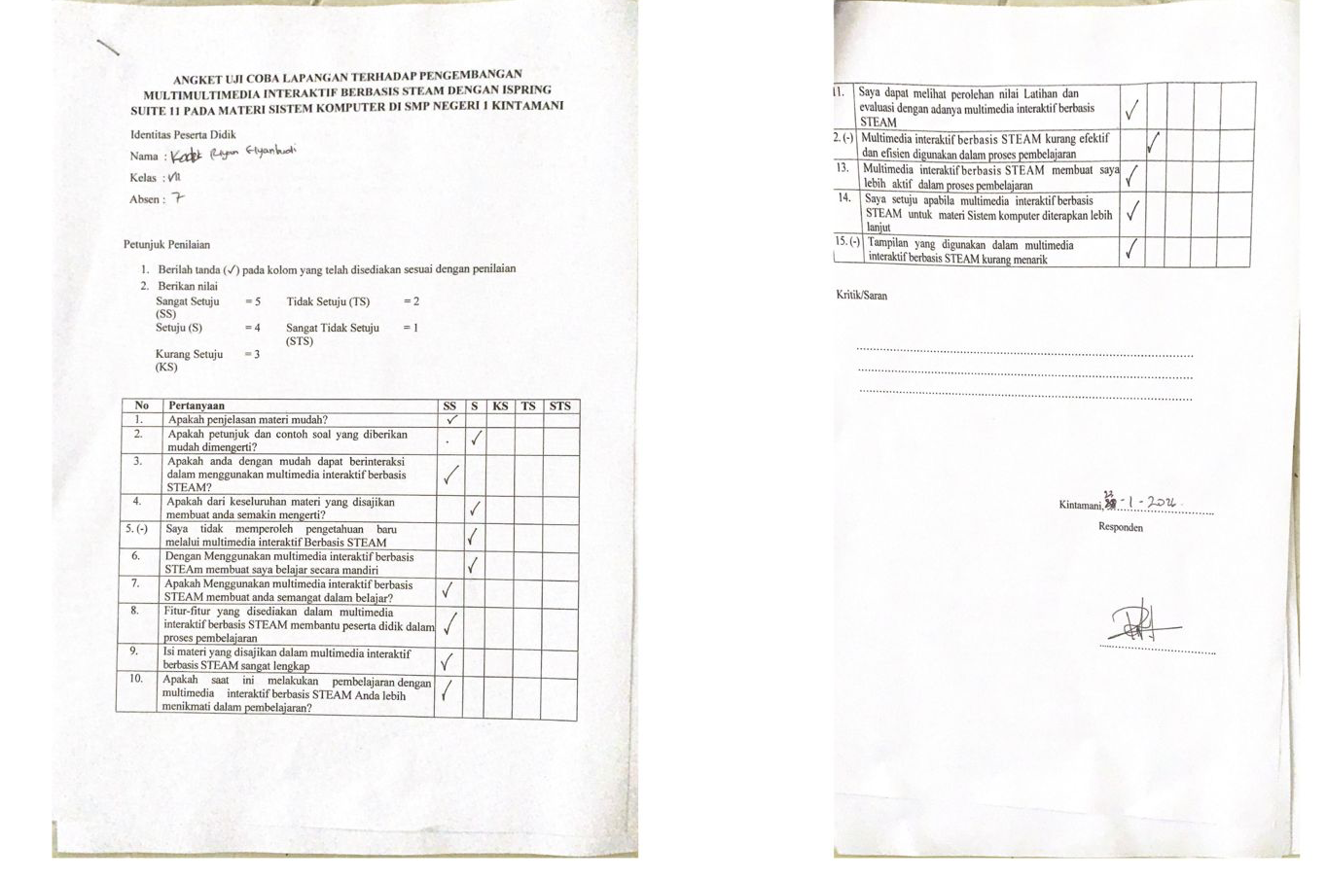

Lampiran 32 Hasil Uji Respon Guru

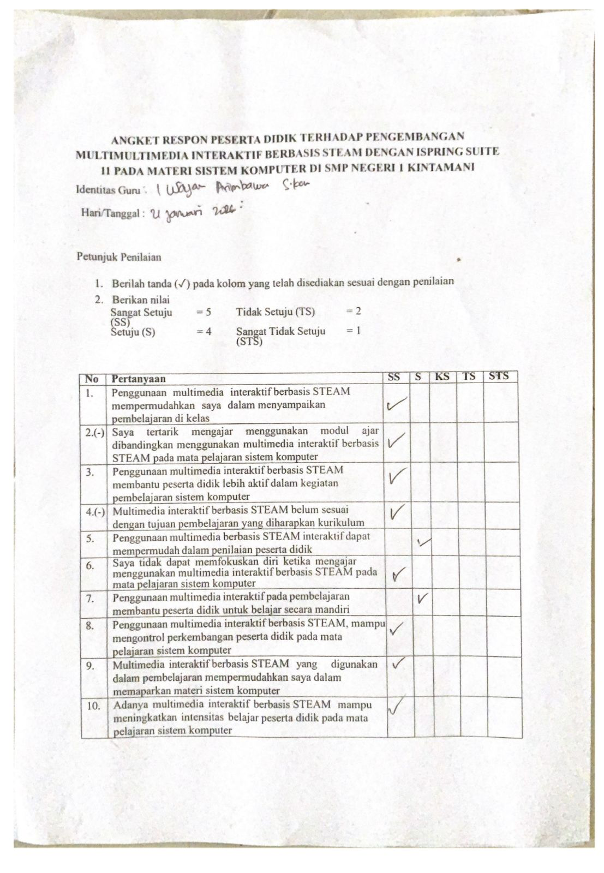

Lampiran 33 Hasil Uji Coba Respon Peserta Didik
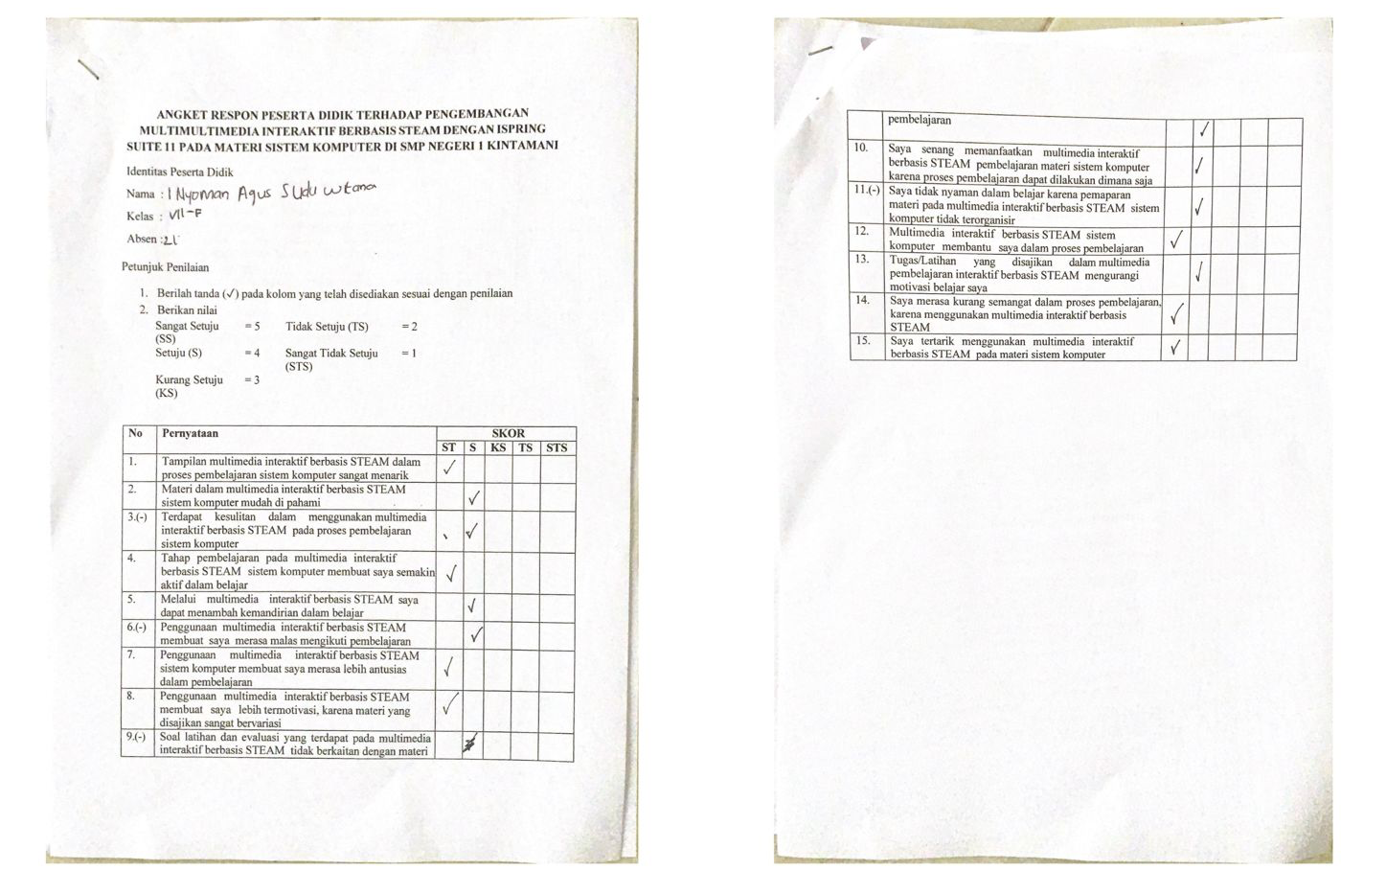

Lampiran 34 Dokumentasi Ahli Isi
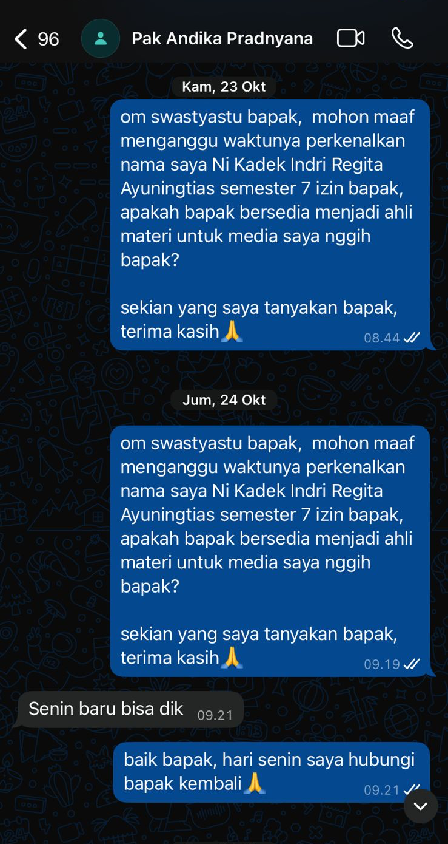 | 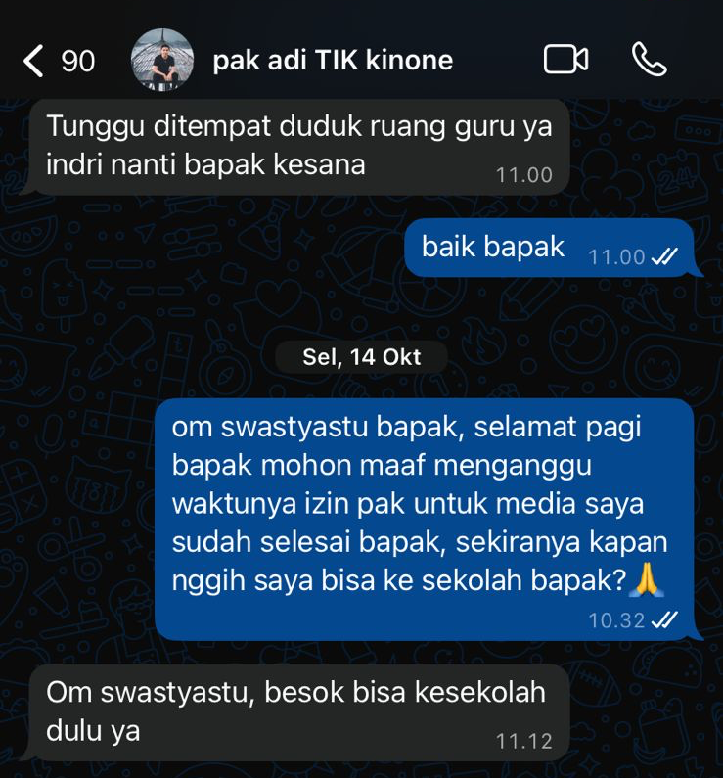

Lampiran 35 Dokumentasi Ahli Media

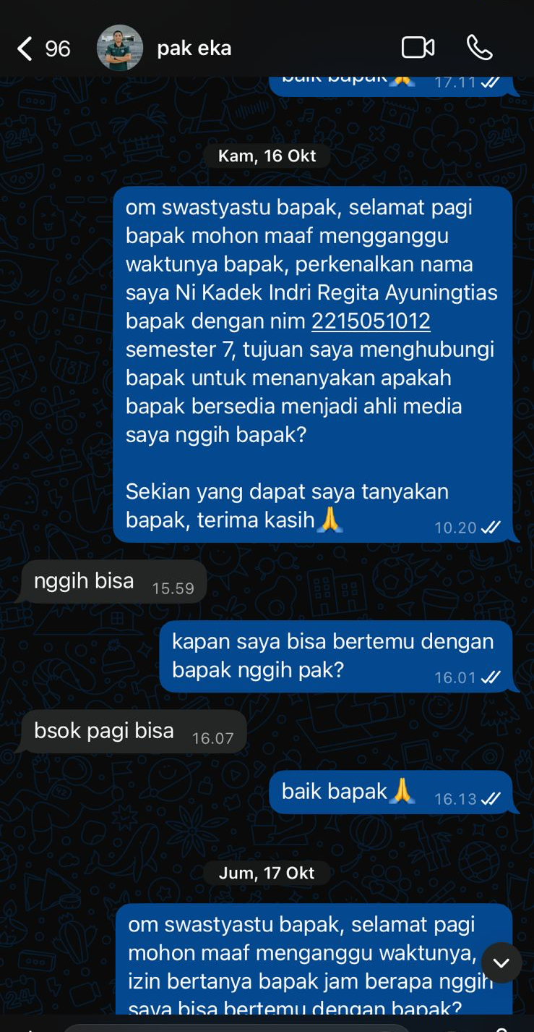 | 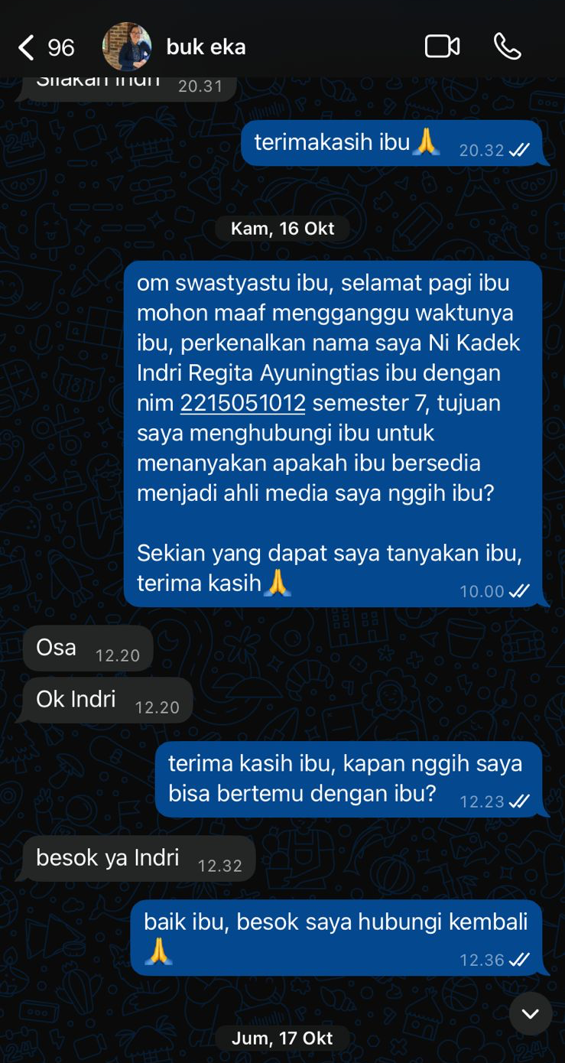

Lampiran 36 Dokumentasi Implementasi
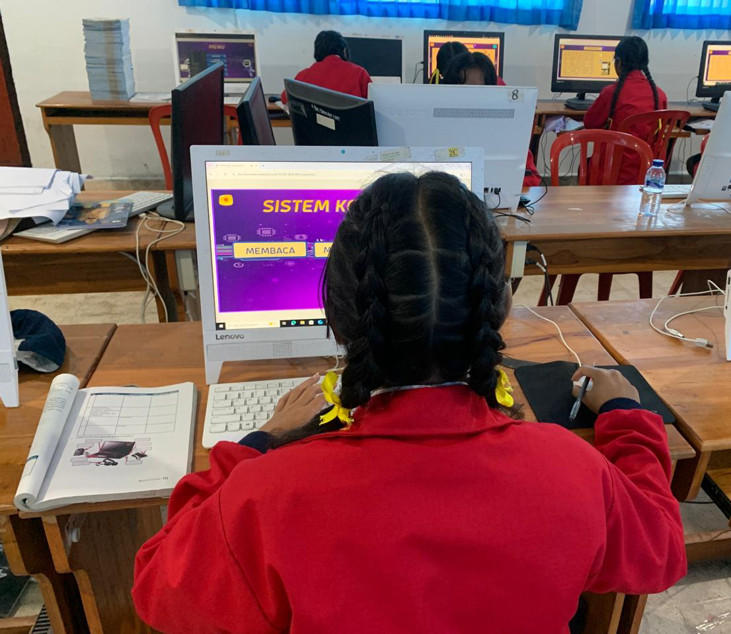 | 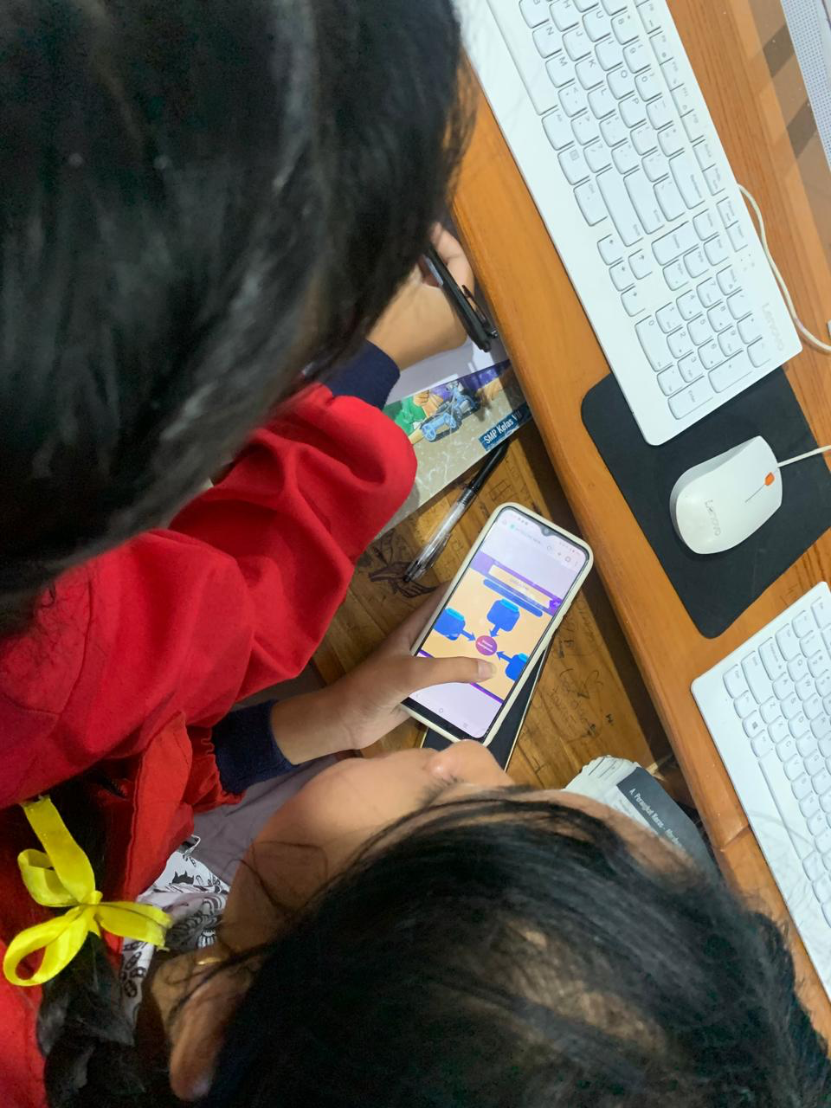
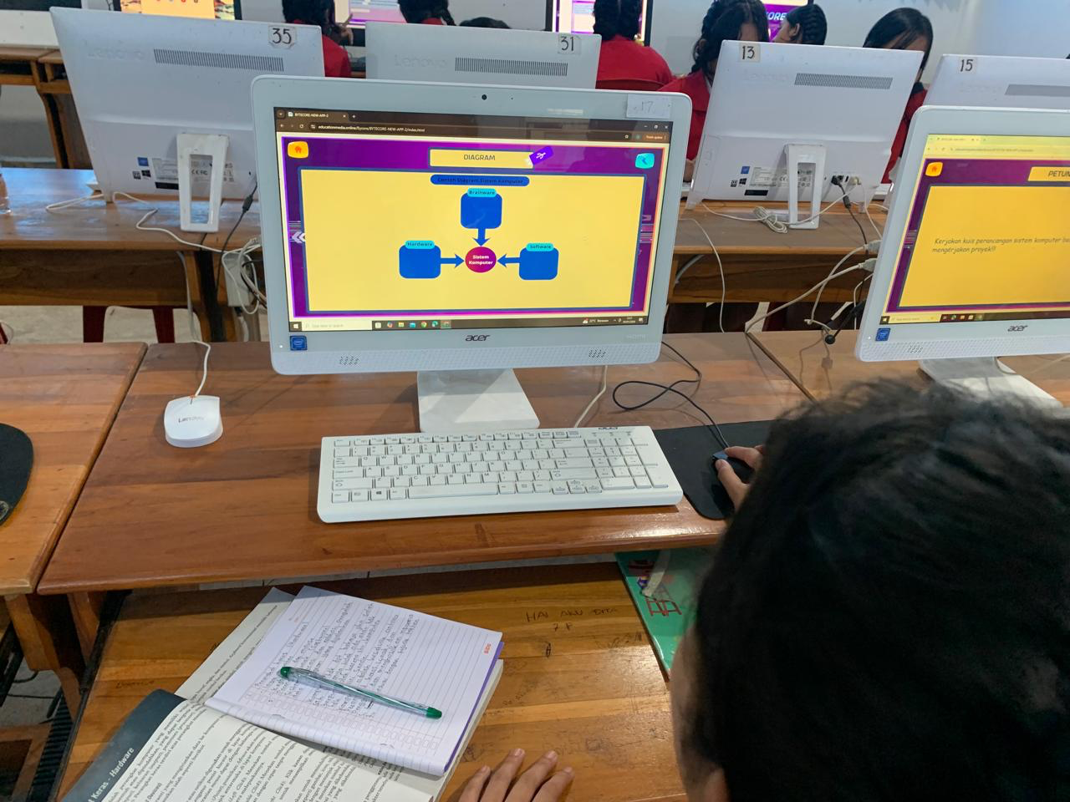

Lampiran 37 Dokumentasi Pengisian Data

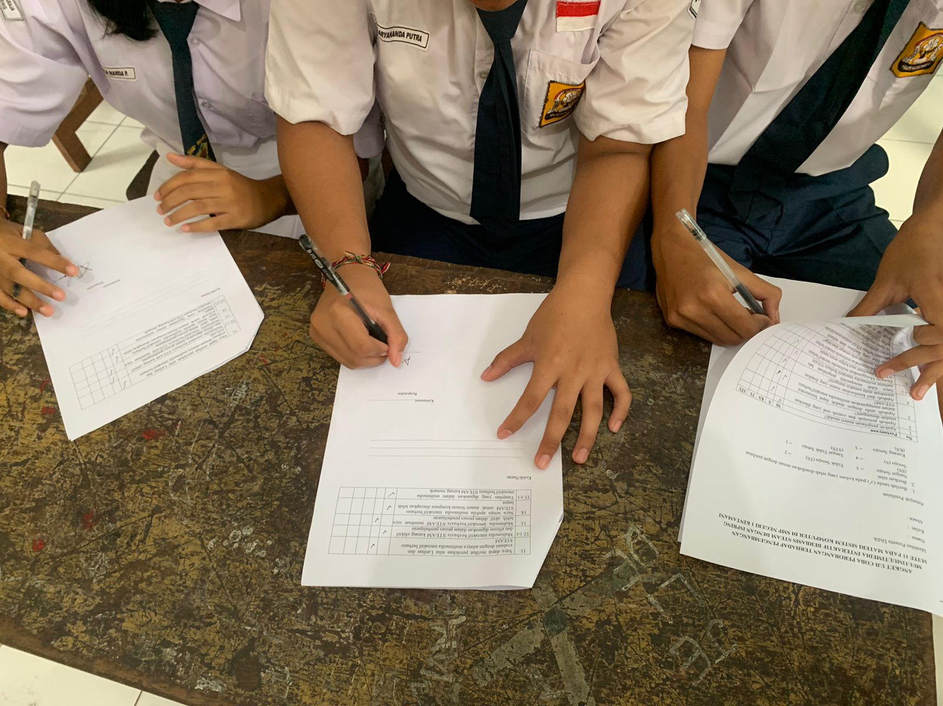 | Pengisian Angket uji coba perorangan
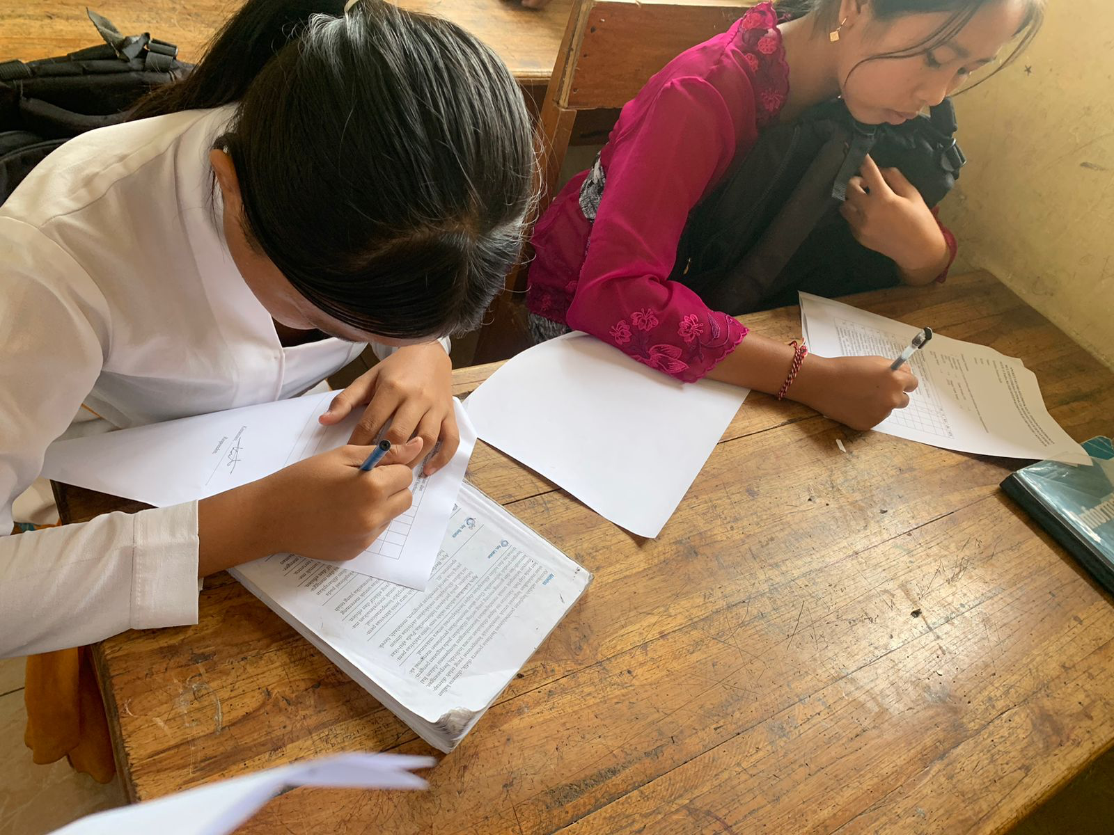 | Pengisian Angket uji kelompok kecil
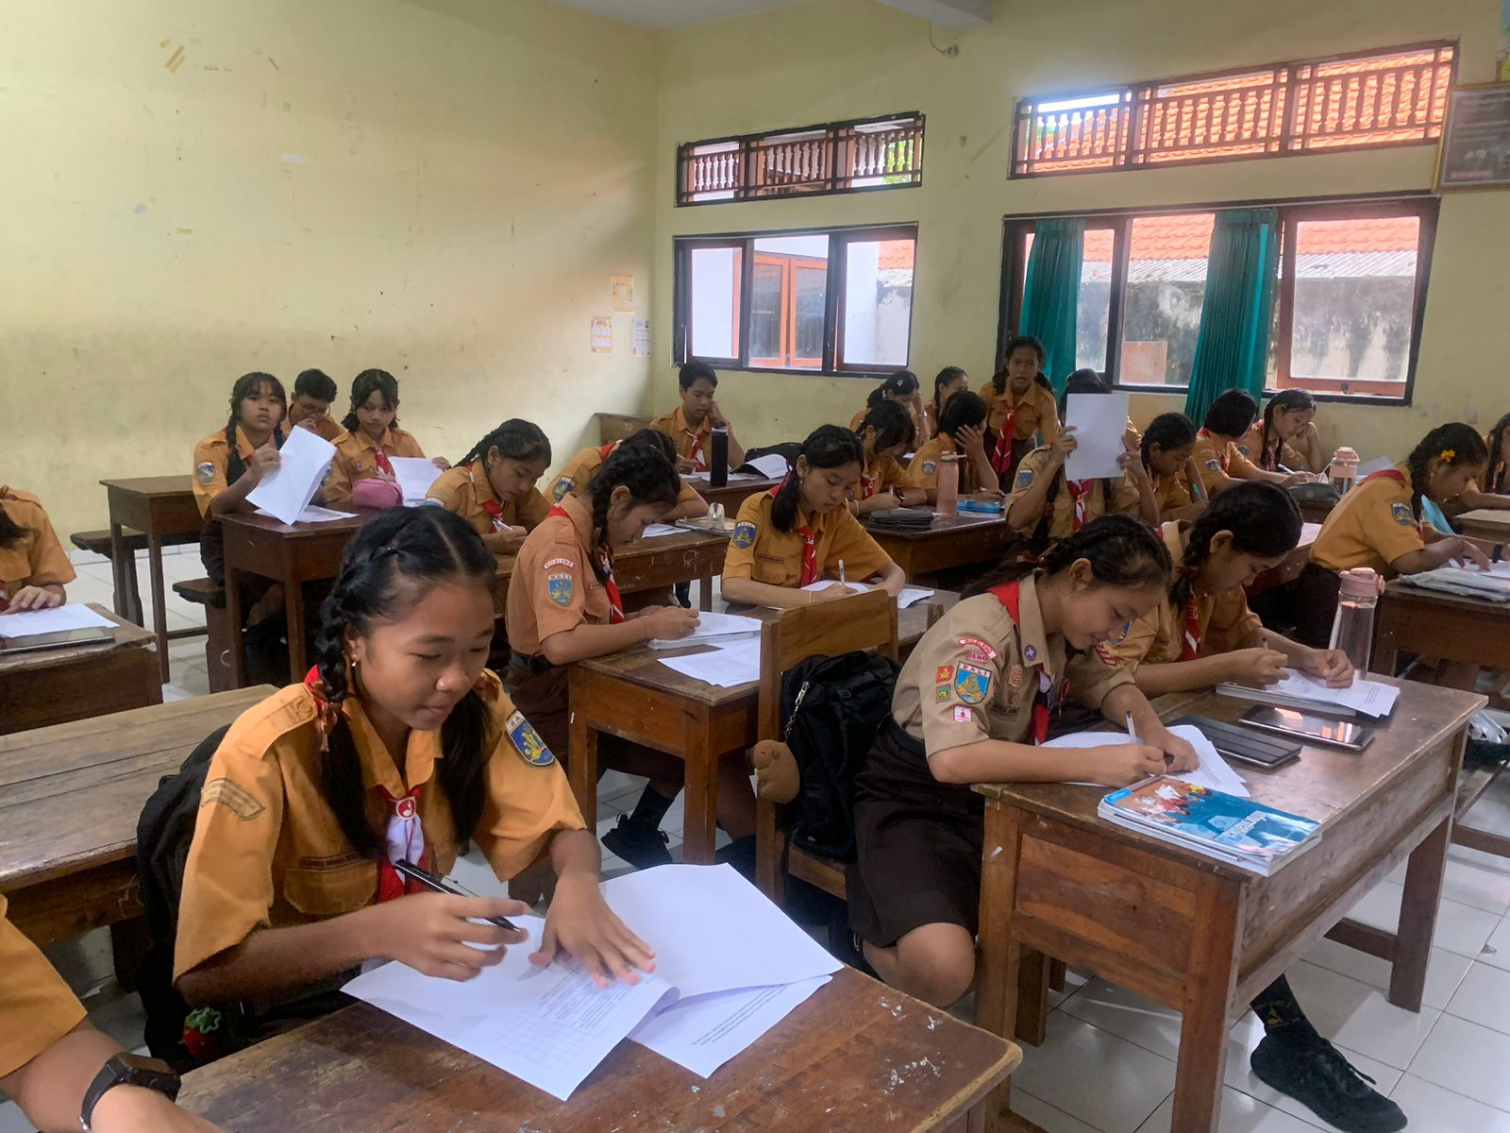 | Pengisian angket uji coba lapangan

Lampiran 38 Dokumentasi Vidio Implementasi



Lampiran 39 Jadwal Penelitian
NO. | Kegiatan | Waktu Penelitian
NO. | Kegiatan | Januari | Februari | Maret | April | Mei | Juni-Agustus | Agustus-September | Oktober | November | Desember-Januari | Februari-Maret
1 | Pengajuan Topik dan Judul Proposal
2 | Perijinan
3 | Pengambilan Data
4 | Penyusunan Draf Proposal
5 | Pengajuan Proposal ke Sistem
6 | Penyusunan Proposal
7 | Seminar Proposal
8 | Revisi Proposal
9 | Pengerjaan Produk
10 | Penelitian
11 | Seminar Hasil
12 | Revisi Hasil
13 | Sidang Skripsi

RIWAYAT HIDUP


Ni Kadek Indri Regita Ayuningtias lahir di Batur Selatan pada tanggal 19 November 2002. Penulis lahir dari pasangan suami istri, I Wayan Artawan dan Dewi Setiadi. Penulis berkebangsaan Indonesia dan beragama Hindu. Penulis beralamat di Dusun Masem Dwi Tirta, Desa Batur Selatan, Kecamatan Kintamani, Kabupaten Bangli, Provinsi Bali. Penulis menyelesaikan pendidikan Sekolah Dasar di SD N 1 Batur 2016. Kemudian melanjutkan di SMP Negeri 1 Kintamani dan lulus pada tahun 2019. Tahun 2022 penulis lulus dari SMA Negeri 1 Kintamani dan melanjutkan ke Jurusan Pendidikan Teknik Informatika di Universitas Pendidikan Ganesha. Pada semester akhir 2026, penulis telah menyelesaikan Skripsi yang berjudul “Pengembangan Multimetia Interaktif Berbasis STEAM Dengan Ispring Suite 11 Materi Sistem Komputer di SMP Negeri 1 Kintamani”

